IT架构设计说明书

（版本号 V0.2）

2014/2/8
更改履历
版本号 | 更改时间 | 内容
V0.1 | 2014/1/12 | 新建，主要描述基本思路与功能
V0.2 | 2014/2/14 | 完善，形成标准技术文档

目 录
1 引言 1
1.1 编写目的 1
1.2 适用范围 1
1.3 术语表 1
2 总体架构设计 4
2.1 设计原则 4
2.2 设计思路 5
2.3 总体框架设计 5
2.4 总体框架说明 7
2.4.1 业务架构 7
2.4.2 应用架构 7
2.4.3 数据架构 7
2.4.4 技术架构 8
2.4.5 物理架构 8
2.4.6 应用集成 8
2.4.7 安全架构 8
2.5 部署模式 9
3 应用架构设计 10
3.1 业务架构分析 10
3.1.1 业务分析 10
3.1.2 业务模型 10
3.2 应用架构规划 11
3.3 应用架构设计 12
4 数据架构设计 13
4.1 数据架构规划 13
4.2 数据模型设计 13
4.2.1 数据建模思路 13
4.2.2 顶层概念模型 14
4.2.3 数据概念模型 14
4.2.4 数据逻辑模型 15
4.3 数据技术分类 15
4.3.1 分类方式 15
4.3.2 数据分类 17
4.4 数据部署设计 20
5 技术架构设计 22
5.1 技术要求 22
5.2 基于组件技术实现 23
5.3 基于SOA的设计理念 24
5.4 技术架构设计 25
5.4.1 面向服务的业务组件设计 25
5.4.2 基于J2EE的技术实现 26
5.5 涉及的关键技术 28
5.5.1 工作流技术 28
5.5.2 性能优化技术 31
6 物理架构设计 35
6.1 物理部署 35
6.1.1 集中部署 36
6.1.2 客户规模分析 38
6.2 主机系统 38
6.2.1 生产数据库服务器 38
6.2.2 历史数据库服务器 41
6.2.3 应用服务器 42
6.2.4 GPS前置机 43
6.2.5 其他服务器 43
6.3 存储系统 46
6.3.1 存储性能需求 46
6.3.2 存储容量 47
6.4 备份系统 49
6.4.1 物流数据备份要求 49
6.4.2 备份技术分析 49
6.4.3 备份方案设计 51
3．备份系统设计要求 53
6.5 网络要求 53
6.5.1 网络构成 53
6.5.2 带宽需求 54
6.5.3 Qos要求 54
6.5.4 设备要求 55
6.6 异地容灾 55
6.6.1 容灾技术选择 56
6.6.2 容灾建设要求 57
6.6.3 容灾中心建设 58
6.7 开发测试环境 59
6.7.1 项目管理及发布服务器 59
6.7.2 开发服务器 59
6.7.3 测试服务器 59
6.8 软件平台规划 60
6.8.1 操作系统规划与设计 60
6.8.2 数据库软件规划与设计 60
6.8.3 中间件软件规划与设计 61
6.8.4 备份软件设计 63
7 应用集成设计 64
7.1 与一体化企业级信息集成平台的集成 64
7.1.1 与目录服务与身份认证系统的集成 64
7.1.2 与企业门户的集成 64
7.1.3 与数据中心的集成 65
7.1.4 应用集成 65
7.1.5 其他外部应用 66
8 安全架构设计 67
8.1 安全需求 67
8.2 风险分析 67
8.3 安全原则与策略 68
8.3.1 安全防护原则 68
8.3.2 总体策略 68
8.4 应用安全设计 69
8.4.1 用户管理与认证 69
8.4.2 权限管理与授权 71
8.4.3 审计管理 74
8.4.4 数据安全 75
8.4.5 终端访问控制 76
8.4.6 重点防护建议 78
8.5 基础环境要求 79
8.5.1 物理安全 79
8.5.2 网络安全 79
8.5.3 系统安全 80
8.6 管理安全 81
8.6.1 安全防护组织机构 81
8.6.2 安全管理规章制度 81
8.6.3 安全运行管理 81
8.6.4 应急机制 82
8.6.5 安全培训与安全教育 82

引言

编写目的
本架构设计在借鉴其他行业信息化建设经验的基础上，充分考虑物流业务未来发展需求，旨在物流应用架构、数据部署、软硬件规划、应用集成和安全等方面形成统一设计，为物流业务应用建设提供参考和依据。

适用范围
本文档适用于物流业务应用系统的建设规划和实施。
面向对象为物流公司和下属各网店的物流业务应用建设的有关领导、业务专家、技术专家以及建设实施厂商的设计、实施人员。

术语表
术语名称 | 定义
BICC | Bearer Independent Call Control与承载无关的呼叫控制协议
Call Center | 呼叫中心，或者客户服务中心。又称Contact Center。
CSTA | Computer Supported Telecommunications Applications 计算机支持的电信应用
CTI | Computer Telephony Integration，计算机电话集成
DMZ | DeMilitarized Zone，准军事区。在计算机网络中，DMZ指置于专用网络和外部公用网络之间，作为“中立地带”的主机或小型网络，它可以阻止外部用户对存有数据的DMZ直接进行访问
EAI | Enterprise Application Integration，企业应用集成
ETL | Extract-Transform-Load的缩写，数据抽取、转换、装载的过程
ESB | Enterprise Service Bus，企业服务总线
DW | Data Warehouse 数据仓库
H.248 | 一种媒体网关控制协议，也称MeGaCo协议，ITU-T第16工作组提出
IMAP | Internet Message Access Protocol因特网信息访问协议
IP | Internet Protocol互联网络协议
ISDN | Integrated Service Digital Network综合业务数字网
ITU-T | International Telecom Union-Telecommunication standardization国际电信联盟电信标准
IVR/IFR | Interact Voice/Fax Response，交互式语音/传真应答
J2EE | Java 2 Enterprise Edition，JAVA2企业版
LDAP | Lightweight Directory Access Protocol 轻型目录访问协议
MGCP | Media Gateway Control Protocol媒体网关控制协议
NAS | Network Attached Storage 网络附加存储
ODS | Operation Data Storage 操作数据存储
OLTP | On-Line Transaction Processing 联机事务处理
PBX | Private Branch eXchange专用分组交换机
POP3 | Post Office Protocol3邮局协议第三版
Portlet | 一种专为将合成页面里的内容聚集在一起而设计的Web组件
PRI | Primary Rate Interface基群速率接口
PSTN | Public Switch Telephone Network公用交换电话网
QoS | Quality of Service服务质量
RAID | Redundant Array of Independent Disks独立磁盘冗余阵列
RAID1＋0 | RAID 1和RAID 0的组合形式，有效使用空间为磁盘容量的50%
RAID5 | RAID级别中的一种，将数据和相对应的奇偶校验信息存储到组成RAID5的各个磁盘上，有效使用空间为(n－1)/n的磁盘容量
SIP | Session Initiation Protocol会话初始化协议
SMTP | Simple Mail Transfer Protocol简单邮件传输协议
RPO | Recovery Point Object 系统恢复点
RTO | Recovery Time Object 系统恢复时间
SAN | Storage Area Network，存储区域网络
SOA | service-oriented architecture面向服务的体系结构
SOAP | 简单对象访问协议
SPC-1 | SPC-1是存储性能理事会SPC创建的一个基于工业标准的存储性能测试基准体系
TDM | Time Division Multiplexing 时分复用
VPN | Virtual Private Network，虚拟专用网
WebService | 为了使原来各孤立的站点之间的信息能够相互通信、共享而提出的一种基于协议接口
Work Flow | 根据WfMC的定义，工作流（Work Flow）就是自动运作的业务过程部分或整体，表现为参与者对文件、信息或任务按照规程采取行动，并令其在参与者之间传递
WSRP | Web Services for Remote Portlets 远程Portlets Web服务

总体架构设计

设计原则
架构设计需遵循的具体原则如下：
1．实用性原则
物流业务应用的系统建设首先要坚持实用性原则，在实用的基础上考虑先进性和前瞻性，选用符合标准的，先进成熟的产品和开发平台，构建一个切合实际、解决实际问题的系统。
2．标准化原则
物流业务应用具有业务复杂、流程繁多、信息量大、应用层次多的特点，通过统一的应用功能规划，实现在应用层面上就物流业务运作达成共识，以统一标准开展物流业务。
同时物流业务应用建设所采用的系统软硬件平台和应用开发工具应符合国家标准、信息产业部部颁标准、公司相关技术规范和要求。
3．一体化原则
物流业务应用基于数据中心完成物流信息的集中存储，通过数据交换平台和应用集成平台，实现信息和数据的纵向贯通和横向集成（如物流与财务）。
4．适用性原则
充分考虑各公司的物流业务差异和不同现状，IT架构应具备良好的可配置性和可扩展性，通过灵活配置适应业务处理流程和处理逻辑的变化，满足各公司现有业务需求，并至少满足未来3～5年物流业务和管理发展的需要。
5．可靠性原则
软硬件资源需要保障物流业务应用的7×24小时不间断、可靠运行，因此必须配备完善的可靠性措施设计，保证系统运行的高度可靠，充分考虑物流关键应用的可靠性要求，包括数据库、主机、应用部署、网络等关键环节配备多种高可用性方案。
6．安全性原则
物流业务应用系统建设应加强信息安全防护，建立有效的认证、授权和审计机制，在权限分级和数据分类的基础上，能够对关键操作、敏感数据进行重点防护，同时对外部攻击和滥用具备一定的检测和防御能力。
7．投资保护原则
充分考虑各公司现有物流技术支持系统的软硬件设备和设施，继承有价值的软硬件资源和数据资源，避免资源的浪费。

设计思路
为了保证总体架构设计的先进性、成熟性和可实施性，在总体架构设计过程中，遵循“业务驱动”的原则，采用业务架构分析、应用架构设计到系统架构设计（数据架构、技术架构、物理架构）的三步设计方法。业务架构是从物流管理和服务角度对业务覆盖范围内的过程、环节、规则的细化、抽象和建模；应用架构是为了支持业务运作的系统功能蓝图，是未来IT系统功能体系的抽象全视图；系统架构是目标系统体系的蓝图，是整体解决方案的模型化，系统架构主要体现了需要建设的系统、系统实现的技术采用，以及需要哪些IT基础架构来支持系统的实现。三步设计方法通过业务架构、应用架构和系统架构的规划，建立了从业务到系统的有形、科学的方法，保证业务能够得到系统支撑。这是一种可以延续和扩展的方法论，不是一次性的过程，而是可指导未来持续的规划和分析不断完善的一种方法论。

总体框架设计
总体架构包括业务架构、应用架构、数据架构、技术架构、物理架构、应用集成和安全架构，如下图所示：
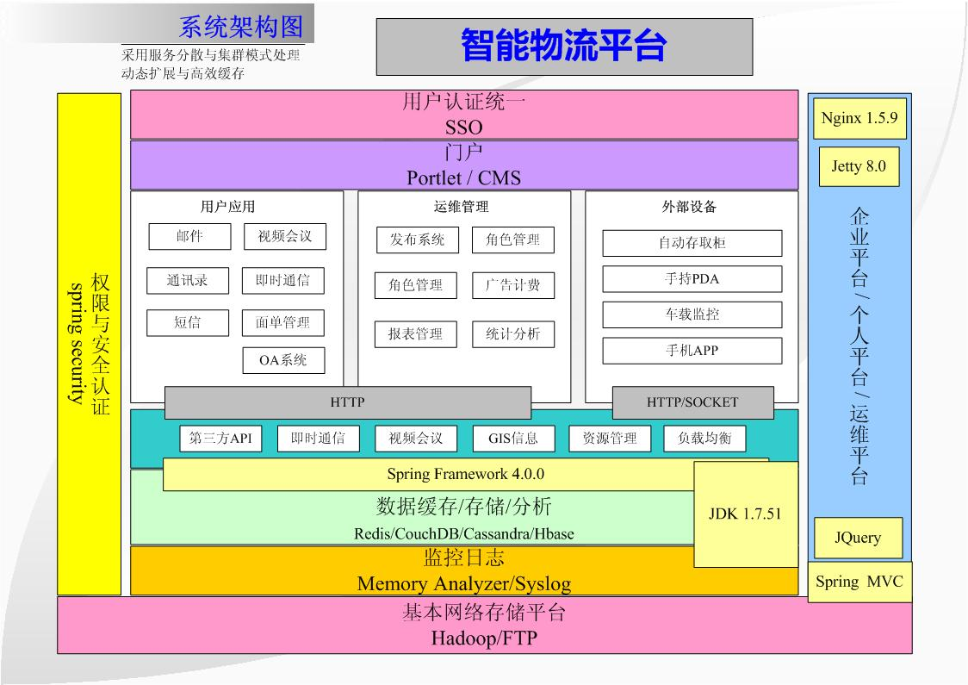
业务架构是从业务角度去理解和规划物流的业务蓝图，并结合国内外物流业务的最佳实践和发展趋势，建立起物流业务模型。
应用架构是基于业务架构，从系统功能需求的角度去清晰准确定义应用范围、功能及模块等。
数据架构是基于业务架构，从系统数据需求的角度去准确定义数据分类、数据来源及数据部署，以实现系统数据的标准化、一致性、准确性和可靠性，充分发现和挖掘数据价值。
技术架构是基于应用架构和数据架构，根据信息技术发展趋势以及相应的实践经验，从系统技术实现角度提出系统总体的技术实现方案。
物理架构是基于应用架构和数据架构，从系统具体实现角度提出系统总体的软硬件物理部署方式，为系统运行提供充足的平台资源。
应用集成是一体化企业级信息集成平台，进行物流业务和企业其他业务应用、企业外部应用之间的业务耦合分析，实现物流业务应用和企业其他业务应用、企业外部应用之间的数据集成、应用集成、流程集成等。
安全架构是依据物流业务应用的安全级别定义，从应用安全、数据安全、系统安全、网络安全、物理安全和安全运行及管理等方面对物流业务应用的安全进行了说明。
其中，业务架构决定了应用架构和数据架构，技术架构和物理架构支撑了应用架构和数据架构的技术实现，应用架构、数据架构、技术架构和物理架构存在着一些互动，同时不同层次的架构之间也存在着相互影响。采用总体架构设计方法，能够独立地分析设计业务架构使得其更接近业务本质，基于实现业务本质而设计的应用架构和数据架构则更趋合理、完整与实用，可避免出现“为了技术而技术”的设计，技术架构和物理架构则成了技术实现的手段和方式，回复技术本来面目，确保了整个系统技术的先进性、开放性和可扩展性。

总体框架说明

业务架构
在业务架构设计方面，强调以业务驱动为前提，以实用化应用为目的，以精细化管理为目标，在深刻理解物流业务的基础上，借鉴国内外物流信息化最佳实践，设计出能够满足各个职能层次的实用化应用要求及业务发展需求的统一融合的物流业务模型，以支撑物流业务与管理的高效运转，推动物流管理创新、服务创新和业务流程优化，同时还按照业务与管理的最细粒度进行功能设计，满足业务精细化管理要求，实现构建集团化运作、集约化发展、精细化管理的物流管理目标体系。

应用架构
应用架构通过对业务模型的理解，采用IT信息化的系统分析方法，对物流业务过程、业务目标进行全面的分析和抽象，将具体的业务实现按照功能模块组织形成相应的功能域。

数据架构
数据架构设计包括数据模型、数据分类、数据部署设计。
数据模型基于国际通用的公共信息模型CIM标准，结合物流业务的具体应用，采用引用、继承、组合的方式建立统一的物流数据模型，满足物流业务需求及集约化管理要求，形成统一的数据标准，从而实现物流数据的标准化、规范化和透明共享。
数据分类主要从数据特性、数据来源、数据获取方式、数据获取频率等不同角度对物流业务的数据对象和数据属性进行了分类和规划。
数据部署设计遵循大集中的数据中心规划模式，进行物流数据的逻辑部署和物理部署设计。

技术架构
技术架构实现上，遵循J2EE技术体系，采用组件化、动态化的软件技术，利用一致的可共享的数据模型，按照界面控制层、业务逻辑层、数据层实现多层技术体系设计，通过一体化企业级平台的应用集成，实现物流业务的各接口组件能够在企业内的协同工作、各层次上集成，实现重用，以满足各职能层次的物流管理的不同业务需求，纵向贯通与横向集成的信息交互，为客户和业务联系单位提供高效便捷的服务，为内部业务和管理人员提供技术先进的工作平台和灵活的业务构造能力。

物理架构
物理架构设计重点对系统软硬件支撑平台（如主机、备份、应用中间件、数据库软件等）进行设计和说明，并根据应用架构、数据架构和技术架构对平台统一规划的存储系统、备份系统和容灾中心提出要求。为完成物流业务应用的系统建设、设备选型提供建议和标准。

应用集成
应用集成是实现物流业务应用与企业内部其他业务应用之间的横向数据集成、与企业外部相关应用的集成设计。物流业务应用与企业内部其他业务应用之间的横向数据集成通过通过一体化企业级信息集成平台实现信息交换和数据共享，同时通过数据交换平台实现物流业务应用的纵向数据交换。物流业务应用与企业外部相关应用的集成设计主要包括视频监控联网设计。

安全架构
安全架构指针对物流业务应用的具体业务特点，按照管理信息内、外网分离的安全要求建立起强健的物流信息安全防范体系，有效保护物流业务的信息安全，防范黑客和非法入侵者的攻击。
物流业务应用的安全体系可分为技术层面的安全和管理层面的安全两个部分。技术层面的安全设计主要包括应用安全、数据安全、系统安全、网络安全、物理安全等，其中应用安全是物流业务安全防护体系的核心。管理层面的安全主要包括安全组织及人员保证、安全管理制度、安全技术规范、安全考核及监督等内容。

部署模式
分项 | 大集中模式
建设模式 | 系统中部集中建设，有助于建立扁平化、透明化的物流监督管理体系，有助于提高物流集约化管理水平，有助于提升全网物流业务的规范化和标准化水平。
网络要求 | 对网络带宽要求很高且应有QOS保证，建议提供100Mbps或以上的物流专用网络通道。
维护管理 | 系统维护工作主要在区域进行，区域需要组建一定规模维护服务队伍。
故障影响 | 故障影响面较大，故障定位相对复杂，一个故障可能影响到所有区域。
投资成本 | 可共享软硬件平台资源，投资相对较低。

应用架构设计

业务架构分析

业务分析
物流业务从具体应用上涵盖员工管理、车辆管理、网点与分转站管理、设备管理、面单业务处理、、客户关系管理、客户联络、客户资料及档案管理等业务类。

业务模型
物流业务通过各领域具体业务的分工协作，为客户提供各类服务，完成各类业务处理，为企业的管理、经营和决策提供支持。同时，通过物流业务与其它业务的有序协作，提高整个企业信息资源的共享度。
在对国内物流业务特点与发展趋势的充分研究、探讨的基础上，结合国际最佳实践并参考埃森哲咨询成果，建立了在国内物流业务领域普遍适用的物流业务模型，该模型如下图所示：
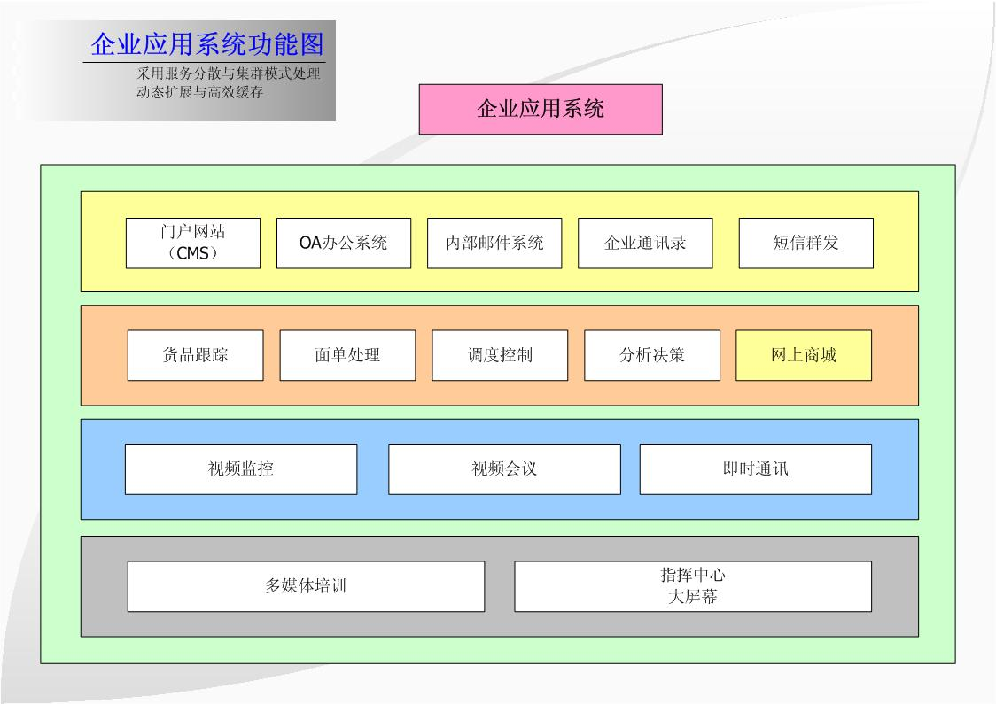
货品跟踪：通过统一面单管理，实现通过网点、呼叫中心、门户网站、现场服务等多种服务渠道与客户交互；通过故障报修、客户投诉、客户举报、建议表扬、信息咨询、业务查询等业务的流程化处理，达到客户服务便捷、响应快速，并提供客户短信到达通知、物品定位检查等主动式服务，实现客户关怀；通过客户细分，定义不同属性和行为特征的客户群，在此基础上对客户价值、信用、风险进行评估，依据评估结果找出大客户以及风险所在，并对大客户和风险进行管理，以提高客户满意度和防范风险。
监控管理：通过GPS信息的处理，实现物品跟踪管理流程，降低物品管理运营风险，提高物流的整体绩效。
综合管理：包括员工档案资料管理、车辆资料管理等。通过对业务、设备资产、计费、收费、服务等物流业务应用各方面的运行及执行情况的合法性和规范性进行稽查，及时发现问题并进行处理，提高企业的经济效益和服务质量，促进企业依法经营、规范运作；同时，通过对物流工作质量及管理指标考核管理，加强物流工作的质量监督、增收堵漏，提高经营管理水平和经济效益。

应用架构规划
应用架构设计是从IT角度进行物流业务实现的阐述，在物流业务模型的基础上针对物流业务本质进行业务应用信息化实现抽象，完成全面的业务应用需求分析和功能设计，功能设计包括业务功能设计和非业务功能设计，业务功能设计与业务说明书一一对应，并按照业务功能实现的技术要求抽象出系统支撑性功能，如工作流、权限、角色等，为业务实现提供支持。
1.业务功能设计
通过“基本功能、辅助功能、先决条件、处理约束、输入输出信息、提示信息”等关键要素具体阐述每个业务环节的业务应用实现，抽象出对应的功能模块和功能点为物流业务模型提供支持。
针对物流业务应用与其他应用或外部单位之间的信息交互和数据共享的要求，进行应用交互和数据集成接口功能设计。
2.非业务功能设计
为对业务功能提供统一共享的公共服务和平台支撑，根据物流业务模型要求进行非业务功能性需求提炼和分析，形成业务应用的支撑性功能设计，主要包括工作流管理、权限管理、系统参数设置、消息管理等系统支撑性功能。

应用架构设计
物流业务应用是以物流企业为核心，业务类和系统管理应用都基于统一高效的应用支撑平台，通过数据和应用的高度集成，统一的流程协作，为客户提供各类服务，完成各类业务处理，为企业的管理、经营和决策提供信息支持，并通过企业服务总线与外部相关业务进行数据交换和业务协作，构架物流业务应用完整的应用体系。

数据架构设计

数据架构规划
物流信息化归根结底是逐步建立高质量的物流数据环境的过程。
数据架构基于数据模型从2个方面进行设计，分别是数据技术分类、数据部署设计，每个方面分别解决一个领域的关键问题，同时又相互支撑，互为补充，形成一个统一、有机的整体数据架构。数据技术分类和数据部署设计在数据模型的基础上展开，按照不同的数据分类，结合系统架构的要求进行数据部署设计，依托数据中心进行数据部署设计。

数据模型设计

数据建模思路
物流业务应用中生成、管理着大量的企业核心业务数据，这些业务数据是企业发展历程中积累的重要财富。物流业务数据的管理是物流业务标准化、信息化的基础，一个良好的数据模型将有效支撑物流工作的有序开展和业务发展。
物流数据模型是在企业数据模型的指导下，借鉴IEC CIM 61968 模型和IEC CIM 61970 模型，通过分析、梳理物流所涉及的重要业务概念和数据，同时考虑和企业数据模型之间的承接关系，建立物流数据模型。
数据模型包括两部分：概念数据模型和逻辑数据模型。概念数据模型的主要目标是定义和展现核心的业务概念及关系，作为业务人员和技术人员沟通的桥梁，是逻辑数据模型的基础，其输入是业务需求和业务规范。逻辑数据模型的主要目标是在概念数据模型所设计的框架基础上，结合业务需求，进一步细化各业务实体，主要由实体、属性和关系组成。
数据模型设计一般采用自上而下，逐级深入（Top_Down）的设计方法和自下而上（BOTTOM-UP）的验证方法。
首先进行顶层概念模型设计，划分数据主题域以及定义数据主题域之间的关系，然后按各个数据主题域分别进行自上而下设计，逐步将设计内容细化，完成各个数据主题域的概念模型和详细的逻辑模型设计。顶层概念模型是数据域概念模型和数据域逻辑模型设计的最高指导原则。
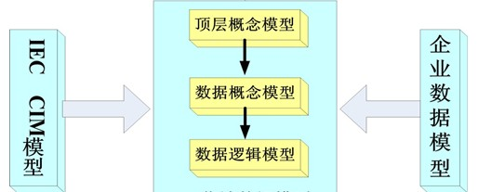
图：数据建模思路

顶层概念模型
根据物流业务应用的数据特性，考虑各主题域之间的业务关联度，将物流业务数据划分组织域、客户域、服务域、物流设备域、等主题域，同时将对上述主题域形成支撑的公共部分组织成支撑域。关系如下：

物流为客户提供运输产品服务，客户使用服务产生服务记录，计算并收取客户服务费用产生物流帐务信息。
物流数据模型作为企业数据模型的一部分，应充分考虑企业数据模型的承接关系，例如：域、组织域的数据信息，与企业数据模型中的安全生产、人力资源应用应保持一致，在企业数据模型未完全建立之前，为了满足物流业务应用使用需求，可暂时单独进行数据管理和维护。一旦企业数据模型建立成熟后，物流业务应用的域、组织域作为这部分数据的使用者，将通过与安全生产、人力资源应用的数据集成接口实现数据同步，保证企业数据的一致性和唯一性。

数据概念模型
数据概念模型是对顶层概念模型的进一步细化，通过对实体类业务概念的抽象和分析，完成每个数据主题域的核心业务实体、彼此之间关系的定义和说明。
数据概念模型包括核心的数据实体或其集合，以及实体关系组成，数据概念模型中允许多对多的关系，实体之间可以采用继承关系。数据概念模型完成实体的定义，但实体的具体属性不在数据概念模型中定义。

数据逻辑模型
数据逻辑模型是对数据概念模型的进一步分解和细化，完成数据概念模型中未涉及的实体属性、主键及约束的定义，进行数据概念模型中的多对多关系的转化，生成关系实体，手工转换数据概念模型中的继承实体，并定义其关联关系。
数据逻辑模型设计一般遵从“第三范式”以达到最小的数据冗余，在数据模型设计中还需要完成数据代码、编码的设计。

数据技术分类
数据技术分类设计是基于物流业务建模和海量数据的处理实践，从技术角度，将物流业务应用所需要的数据进行具体分类，并针对不同技术类别的数据特性采用不同的存储方式和处理方式，以保证系统的处理性能、灵活性和可扩展性。

分类方式
1．根据数据的获取方式不同可分为：自动转入数据，手工录入数据
自动转入数据包括：各类自动采集设备从装置上获取的条码数据；以及从其它业务系统中通过各种数据接口方式导入到物流业务应用中的数据；还包括从文件中导入的数据等。
手工录入数据则是通过物流业务应用提供的录入界面由人工逐条录入的数据。
2．根据数据的来源不同可分为：原生数据和再生数据
原生数据是指直接从业务应用外部获得的或手工录入的数据，任何从业务应用外直接进入业务应用的数据都成为原生数据。
再生数据是在原生数据基础上经计算处理产生的数据。
3．根据数据获取的频率不同可分为：实时（准实时）数据和非实时数据
实时（准实时）数据是指通过相关的自动化系统或装置，按一定的时间周期采集的，能够实时反映部分要素运行状况和环境的数据，如面单、GPS、OBD等数据。通常实时数据的数据量比较大，而且会随着时间的增长而线性增长。
非实时数据是指那些本不发生变化，或很少发生变化的数据，如车辆、员工、用户的档案数据等。非实时数据的数据量一般相对固定，不会随着时间的推移而发生急剧的变化。
4．根据数据的用途不同可分为：事务型数据和分析型数据
事务型数据是物流业务处理过程产生的数据，主要用于支持物流业务运营，从业务处理过程中产生，或为业务的正常执行而提前准备的公共基础数据。这些数据通常由人工进行录入，并通过不同的工作流程，由不同岗位的人多人协作进行补充完善，最终形成完整的各种事务数据。
分析型数据则指来源于事务型数据，并经过加工处理的数据，主要是面向各级物流分析与辅助决策应用。
物流业务应用标准化设计是针对物流业务应用进行标准化设计，因此，重点对物流业务应用主要涉及的事务型数据根据技术要求进行细化分类。
5．根据数据的存储不同可分为：生产数据、历史数据、备份数据
生产数据指在生产数据库中存放的一定时间期限之内的数据，这类数据的响应时间要求高。
历史数据指在历史数据库中存放的一定时间期限之前的数据，这类数据的响应时间要求较低。
备份数据指对系统的各种数据采用磁带库或者其他备份方式进行备份存放的数据，由于需要按照备份策略完成各类数据的完全备份、增量备份、差分备份等，因此通常备份数据量巨大，与应用不直接连接，当需要访问这部分数据时，需要进行数据恢复操作才能使用。
6．根据结构化定义可以分为：结构化数据和非结构化数据
结构化数据就是行数据，存储在数据库表中，可以用二维表结构来逻辑表达实现的数据，例如业务应用的信息数据。
非结构化数据就是指视频、语音、图片、传真和合同文档等。
7．根据数据安全又分为：关键敏感数据、普通业务数据和公开数据
关键敏感数据数据指与重要客户的信息、资金流、资产流相关的数据，如：客户名称、地址、联系电话、合同容量、信用等级、银行账号、增值税号等。
普通业务数据指客户一般业务处理的数据，如：服务请求信息、服务渠道、服务方式等。
公开数据指公开发布的数据，如：面单定位信息等。
具体数据安全策略在安全架构设计章节中表述。
8．根据物流业务数据的特点可分为：基础数据、信息档案数据、过程处理数据、周期性数据、GPS实时数据、文档数据和统计查询数据
由于数据技术分类的角度不同，每种分类方式都是从某一个维度对数据进行了分析和比较，结合上述不同维度的数据分类方式，实现对物流数据较为全面的了解和剖析。
为了论述的方便，下面主要以物流业务数据特性展开说明。

数据分类
数据技术分类 | 具体内容 | 技术特性
基础数据 | 包括公共代码、标准数据、人员信息、组织机构、资源信息等 | 更多的是规范性、标准性的数据字典，通常是系统初始化的时候一次性导入，一般以定时变动修改为主
信息档案数据 | 包括客户资料信息、设备资产信息、及客户关系信息等 | 是日常业务管理产生的结果数据，其数据变化量一般不大，但数据在线存储时间要求较高。
过程处理数据 | 包括接入过程信息、处理过程信息、流程信息等 | 是工作过程中的状态和活动的明细数据，其数据变化较频繁且数据量大，但数据在线存储的时间相对较低
周期性数据 | 包括面单信息、应实收信息等 | 一般是根据业务规则定期产生的大批量明细数据，其数据变化与时间周期密切相关，数据量很大，且数据在线存储时间要求也较高，在数据存储是通常都需要采用分区技术
GPS实时数据 | 包括车载、手持设备的GPS信息等 | 是自动采集获取的GPS数据，数据量巨大，采集频率很高，通常单独对其数据进行存储
文档数据 | 包括合同文本、图像信息、语音文件和传真文件等 | 是业务处理需要或生成的各类文件和图形，数据量较大，在关系型数据库中一般只保存摘要及路径信息，其具体信息可保存在文件服务器
统计查询数据 | 包括汇总统计、综合查询信息等 | 是业务管理需要定期或不定期进行的某一时段的汇总或复制数据，主要用于避免对业务运行造成大的影响，属于再生数据。

基础数据
从数据获取上来看既有自动转入数据也有手工录入数据，从数据来源上看是原生数据，从数据获取频率来看是非实时数据。
基础数据的数据量较小，但是重要程度高，一旦出现数据丢失将对应用造成直接的损害，因此在备份恢复要求上高，在安全上也有较高的要求，需要限制对基础数据的访问，特别是在应用上需要为基础数据提供单独的操作界面，并在应用上对基础数据操作界面的权限进行严格控制。
由于数据安全上有较高的要求，因此在对其他系统或应用共享基础数据时，必须通过接口服务方式实现数据访问。
由于基础数据与应用关系紧密，因此需要与其他应用数据一同存放。并且在应用操作过程会频繁的对基础数据进行读操作，在数据优化时可以考虑将基础数据直接调入缓存的方式，提高对基础数据的读取效率，从而提高应用整体性能。在技术架构设计中将对优化有更全面、更详细的表述。

信息档案数据
从数据获取上来看既有自动转入数据也有手工录入数据，从数据来源上看属于原生数据，从数据获取频率来看是实时数据。
信息档案数据是物流业务应用的关键数据，与物流业务密切相关，在访问上具有频繁读操作的特性。根据数据在线存储时间较高的要求，对信息档案数据的备份和恢复要求也就高，必须对信息档案数据设定一个较高备份频率，并需要保证备份存储恢复的成功率。在生产、历史和归档（备份）数据库中对其规划一个相对较稳定的空间即可，在经历一定时间后根据实际情况对其进行数据存储空间的扩展，比如两年做一次增加。
信息档案数据具有单位要素，可以根据单位来设计分区来达到提高信息档案数据查询效率的优化，具体的优化在技术架构设计中详细表述。
从安全的角度出发，信息档案类数据中既有安全敏感数据也有普通业务数据还有公共数据。客户资料信息中的重要信息以及资产流信息属于关键敏感信息，业扩变更类信息则属于普通业务数据，95598业务处理中停电公告、法律法规等属于公共信息。因此信息档案数据的一些信息安全程度较高，对于关键敏感数据的保护在安全体系中有详细表述。

过程处理数据
从数据获取方式上看同时具有手工录入数据和自动转入数据，从数据来源上看属于原生数据，从获取频率来看时属于实时（准实时）数据。
过程处理数据有大量数据通过物流业务运行过程由业务软件自身产生的，是物流业务间接相关的数据，但是通过这部分数据可以对物流业务运行进行多方面的监管以加强工作考核，并根据对其分析的结果可以有效的优化物流业务管理流程。
针对过程处理数据数据量大变化频繁的特点，我们在生产数据库、历史数据库、归档（备份）数据库中需要对其规划足够的存储空间，以满足业务增长需求。
从数据安全的角度出，过程处理数据不属于关键敏感数据，所以从安全上来说过程处理数据的安全性要求一般。

周期性数据
从数据获取方式上看既有手工录入数据又有自动转入数据，从数据来源上看包括原生数据和再生数据，从获取频率来看是属于实时（准实时）数据。
周期性数据的特点是数据按周期持续增长，例如抄表通常是按月或者双月进行，核算、面单收缴业务也将随之开展，因此抄表、核算、缴费等数据的周期一般由抄表例日决定，数据量增长和周期、客户数等因素相关。
针对周期性数据量较大的特点，为了提高数据访问性能，数据存储应根据时间、单位采用分区技术进行优化，具体的优化在技术架构设计一章中进行表述。
数据安全方面，周期性数据中的电量、面单等，属于关键敏感数据，安全等级比较高，应制定相应的安全访问策略，具体的安全策略在安全架构设计中有详细描述。

GPS实时数据
从数据获取方式上看属于自动转入数据，从数据来源上看包括原生数据、再生数据，从获取频率来看既有实时（准实时）数据也有非实时数据。
GPS实时数据是通过自动化技术手段获取来自设备的数据，可以了解车辆和人员的位置突变情况，判断是否存在危险行为。
这部分数据有频繁的写操作，而且数据变动量也相当巨大，可以说是周期性数据中数据增长周期性很短的一个特例。存储容量估算中将根据终端规模、采集数据类型进行估算，并在存储规划上单独考虑。在生产数据库、历史数据库和备份需要为这部分数据考虑足够的空间。
虽然这部分数据量巨大，但是每个数据都具有时间这一要素，我们可以根据时间来进行分区设计，从而优化数据访问效率。
数据安全方面，GPS实时数据定义为普通业务数据，经过一定的计算和修正后有可能作为业务数据来源，对这部分电能实时数据提出了更高的数据正确性要求。

文档数据
从数据获取上看同时存在自动转入数据和手工录入数据，从数据来源上看属于原生数据，从获取频率来看属于实时数据。
存储上通常将这部分数据分为关键信息和具体文档两部分，关键信息包括了摘要和路径信息，具体文档数据包括录音、合同、图纸、视频等，存储容量规划应重点考虑具体文档数据的存储空间要求。
对于录音、合同、视频等文档数据，应根据具体的管理时间要求确定在线存储容量，例如：视频是一种数据量巨大的文件数据，其在线存储时间和录音、合同等相比应更短一些。
数据安全方面，文档数据中的合同、重大投诉举报录音，属于关键敏感数据，需加强访问控制管理，其他的文档数据属于普通业务数据。

统计查询数据
从数据获取上来看属于自动转入数据，从数据来源上看属于再生数据。
在数据存储方面，统计查询数据随时间增长而不断增长，因此需要考虑存储空间的可扩展性，但空间容量要求不是很大。
数据安全方面，同时有关键敏感数据和普通业务数据。

数据部署设计
 物流业务应用库
在数据中心单独规划出物流业务数据库，保存开展物流业务应用日常业务所需要的数据，保障相应的资源，以确保日常业务的顺畅运转。
针对面单、GPS处理高处理性能要求，可考虑设计专门的临时存储区域，一方面提高处理的速度，另一方面也可避免大数据量运算时，对物流业务应用的处理性能造成影响。具体实现可根据应用软件和实现策略的不同，采用物理内存或单独数据库实现的方式。
 文档库
采用专用的文档服务器对图片、视频等文档数据进行存储和管理。
 GPS实时数据库
考虑到实时数据的大数据量特点，单独设立实时数据库对大批量的GPS实时数据进行存储和管理，以提高数据的处理速度以及管理方便性。区域也可根据实际的实时数据采集量大小选择与物流业务数据库合二为一。
 物流历史数据库
系统运行一定年限后可考虑部署物流历史数据库，对于超过管理时限（如3年）的数据可迁移至历史库，以提高系统处理性能。
 数据仓库
物流分析与辅助决策应用的数据仓库。

技术架构设计

技术要求
物流业务应用系统建设应采用国际先进、成熟的IT成果，结合物流经验和实践成果，保证系统在国内相应领域内具有领先的技术水平。系统实现过程中，应该遵循如下技术要求：
1.先进性
系统的实现应参考国际标杆并结合现状，采用先进可靠的设备和技术，确保系统的先进性和成熟性，保证投资的有效性和延续性。
2.安全可靠性
系统必须要达到企业级的安全标准，提供良好的安全可靠性策略，支持多种安全可靠性技术手段，制定严格的安全可靠性管理措施。
3.开放性
系统应基于国内外业界开放式标准，进行全国统一规划，为未来的业务发展奠定基础。
4.可扩展性
系统应具备灵活的可扩展性，具备方便适应业务需求的变化、迅速支持新业务的能力。
5.可伸缩性
系统应具备良好的可伸缩性，系统性能及并发处理能力对主机设备具备平滑的扩展能力，支持业务量快速发展的需要。
6.易使用性
系统应易于使用与维护，具备良好的用户操作界面、人性化的管理工具和完备的帮助信息。
在总体技术要求的指导和约束下，系统设计实施核心技术采用组件技术实现，考虑在性能、可靠性、易使用性等质量要素间的综合平衡，保证技术目标的顺利实现。

基于组件技术实现
1.组件式系统
物流业务应用的设计应利用基于组件的开发理念，由一系列独立部署的组件组成。组件设计应该满足以下要求：
组件多实例运行：应该尽量满足对每一个组件都可以同时运行多个组件实例的需求，以保证系统的高可靠性与可伸缩性。
组件粒度合理确定：应综合考虑系统性能、扩展性等方面的因素，同时兼顾系统在部署、维护和管理等方面的要求，合理确定组件粒度。
组件接口定义稳定：应充分考虑组件间接口稳定性，使用XML或者类似的结构，以保证接口传输参数与内容的可扩展性。
2.高内聚、松耦合原则
系统设计须遵循高内聚、松耦合原则。组件之间保持松耦合状态，组件的具体实现方式对使用者透明，在组件内部所实现的功能与结构保持高度逻辑相关性的同时，保证组件间的相互独立性。
3.共享信息服务
系统必须提供独立于业务的共享信息服务。共享信息服务遵循企业的数据模型规范，通过企业级信息集成平台，实现物流业务应用的共享信息访问和应用集成。
4.业务过程与组件实现分离
应综合考虑业务过程与组件实现的分离原则，建议利用流程管理、策略管理和界面集成技术，动态地定义系统的行为以实现系统功能。应用此种技术在获得灵活性与可扩展性的同时，也应当充分预见其对系统性能带来的影响。
企业端到端业务流程的实现往往会涉及多个系统的多个功能模块。为了降低系统间耦合程度，提高流程管理的灵活性，应该实现分层次的流程管理机制，各系统内部实现自己的工作流管理服务。
5.分布式、面向接口访问
实现组件的分布透明访问机制。组成系统的组件实例可以部署在一台或多台主机上。组件提供的服务访问对分布地点、位置透明，服务使用者通过组件的逻辑名称即可获取服务而与组件所在主机的物理位置无关。

基于SOA的设计理念
面向服务的体系结构（service-oriented architecture，SOA）是一个组件模型，它将应用程序的不同功能划分为服务，通过这些服务之间定义良好的接口和契约联系起来。接口是采用中立的方式进行定义的，这种具有中立的接口定义的特征称为服务之间的松耦合，它独立于实现服务的硬件平台、操作系统和编程语言，这使得构建在系统中的各种服务可以以一种统一和通用的方式进行交互。
在基于SOA的架构体系中，具体应用程序的功能是由一些松散耦合并且具有统一接口定义方式的服务组件组合构建起来的。WebService的规范、协议、格式和面向对象的SOA架构的基本原则和定义非常一致，因此面向服务的设计可采用WebService技术和规范（如UDDI/WSDL/SOAP/XML等）来实现SOA架构的应用接口，面向服务的设计可采用的技术还包括JMS、MQ等。由于服务的定义与实现是分开描述的，即松散耦合，可以很方便地替换服务的内在实现而不会对现有的系统造成任何冲击，因此可以很好地保证IT架构的灵活性。
物流业务应用的SOA设计思想主要体现在面向服务的业务组件设计过程中，如下图：
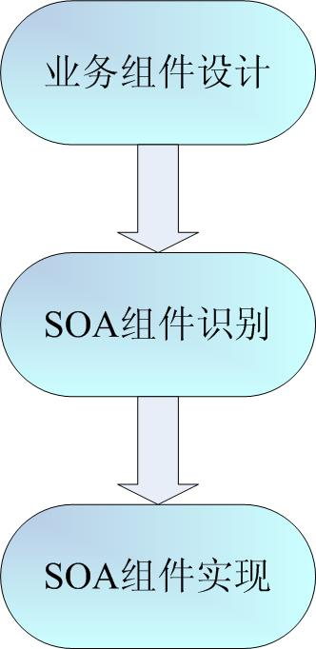
图：面向SOA的设计
1．设计中从需求的业务功能和场景抽象出业务逻辑，进一步将业务逻辑抽象为业务组件，包括界面控制组件和业务逻辑组件，并描述其处理逻辑。
2．物流业务应用涉及的功能和应用错杂复杂，组件之间的关系和调用也非常密切，为了减少组件之间调用的性能和安全等方面的开支，无需将所有的物流业务组件都采用服务的方式进行发布和管理，根据面向服务的核心思想，可以对物流业务应用的组件进行分析，将满足以下条件的业务组件封装为服务组件：
 对外服务：该业务组件的功能是实现对外应用的应用、流程或数据共享。
 可重用：该业务组件满足技术中立、自包含以及无状态等特点，同时还满足可复用的技术特性，可以在不同的业务流程、应用功能中重用，从而减少重复的工作。
 粗粒度：业务组件提供的接口为粗粒度的，减少调用的性能开支。
3．对符合以上条件的业务组件增加安全、性能等方面的附加要求，将业务组件进一步封装为SOA服务组件，完成SOA服务组件的实现，并增加额外的设计内容（如数据标准等），并按照服务规约和标准进行服务注册和发布，供服务使用者进行服务调用。
对于采用组件模型的物流业务应用技术体系，可以将所有对外提供接口访问的业务应用按照服务的方式进行封装，同时为了保证各种业务服务对象能够被其他服务对象灵活调用，组件的服务发布应采用类似计算及硬件体系的总线方式进行服务的部署，因此可采用企业服务总线（Enterprise Service Bus）作为面向服务的SOA架构的基础，通过ESB企业服务总线完成异构环境中的服务、消息以及基于事件的应用交互，并且具有适当的服务级别和可管理性，实现服务件的智能化集成和管理。

技术架构设计
应用系统技术结构确定了目标系统的核心技术路线，明确了应用系统内部采用分层模型，明确了各个层次在应用系统中的作用和承载关系，以及各个层次与规范体系的对应。以此为基础，明确了物流业务应用系统在IT规划中与其他业务应用系统、基础架构的关系。

面向服务的业务组件设计
在物流业务应用标准化设计中，物流业务的各项具体功能应用分为界面控制组件、业务逻辑组件进行了业务逻辑封装，所有的业务应用功能按照业务耦合程度被分解为基本的处理单元，通过组件的组合、装配适应物流业务的动态变化和业务伸缩需要。
物流业务逻辑被封装成一个个独立的业务组件单元，组件与生俱来的服务特性可保证物流业务应用能够轻松完成服务注册、发布、调用。
具体的业务组件可采用WEB服务的方式为其它应用提供标准的服务接口，其他应用系统可以通过标准的服务获得相关的组件服务信息，包括服务调用信息、数据规约等，并根据具体需要通过Web服务实现相应功能，并整合到其应用中。
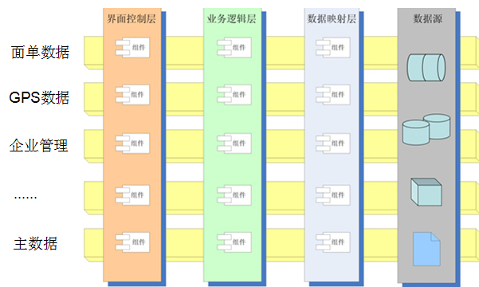
图：面向服务的业务组件设计

基于J2EE的技术实现
按照物流业务应用系统的应用架构和数据架构的设计，结合项目建设的技术要求和信息技术发展趋势，物流业务应用采用满足技术先进性与成熟性相结合的基于J2EE的多层技术构架，以提高系统的灵活性、可扩展性、安全性以及并发处理能力，同时，通过企业服务总线连接数据交换平台、应用集成和企业门户，实现与财务管理、物流运输、协同办公、人力资源、物资管理、项目管理和综合管理等其他业务应用的全面集成。
采用多层架构的物流业务应用技术支持系统采用组件技术将界面控制、业务逻辑和数据映射分离，实现系统内部的松耦合，以灵活、快速地响应业务变化对系统的需求。系统层次结构总体上划分为客户层、接入表示层、业务逻辑层、数据层（包含数据映射层和数据源）和基础架构平台，通过各层次系统组件间服务的承载关系，实现系统功能，具体如下图所示：
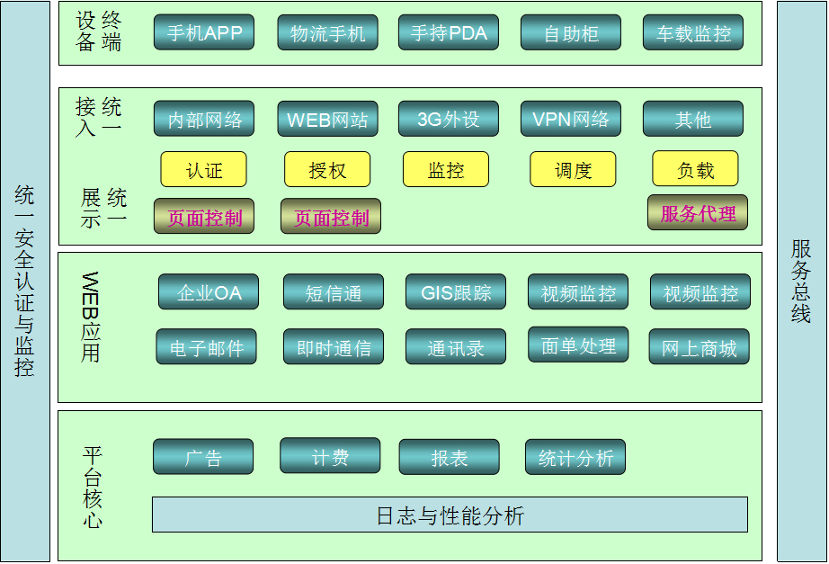

图：物流业务应用技术架构
1、客户层
用于访问应用系统和处理人机交互的客户端，包括浏览器、桌面应用程序、无线应用等。
2、界面控制层
可进一步细分为接入服务层和页面展现层。
 接入服务层：支持企业内部网络、3G网络、VPN网络等多样化的接入模式，提供统一的认证和授权、服务调度、接入监控等服务，同时实现交互界面的关联和控制。
 页面展现层：在J2EE技术体系，可采用MVC应用框架，由界面控制器组件、界面操作组件、JSP页面组件和服务代理单元组成。其中界面的显示由JSP网页组件完成，网页上的具体操作由界面操作组件通过服务代理单元调用业务逻辑层的具体服务来完成，由界面控制器组件负责统一调用不同的界面操作组件和JSP网页组件。对某些需要较大数据量的展示与处理的特殊业务，可建立专用的应用程序（如WINFORM）处理。
3、业务逻辑层
用于部署业务逻辑组件，可细分为业务处理逻辑组件和基础应用支撑组件。
 业务处理逻辑：具体的业务逻辑实现，总体上包括面单管理，员工车辆管理、OA协同、客户资料档案管理等业务处理逻辑。
 系统应用支撑：为各个组件提供统一共享的公共服务和平台支撑，包括工作流管理、组织人员、权限服务、参数管理、服务监控、安全认证、消息服务和日志服务等，提高系统的灵活性与可扩展性，此外还提供统一的集成服务，实现与其他业务应用的全面集成，使得整个系统形成一个有机整体。
4、数据层
数据层由数据映射层和数据源构成，数据映射层完成对数据源的访问封装，并使得业务逻辑层的设计和实现更集中于系统本身的功能。同时，数据映射层的存在屏蔽了业务逻辑层对底层数据存储形式的依赖，使应用系统能够适应多种类型的数据库。数据源主要包括：数据库、内存数据、消息队列、磁盘文件等。
5、基础架构
基础架构主要包括网络、主机、存储、备份、语音接入等平台。

涉及的关键技术
物流业务应用的技术实现非常复杂，下面主要对工作流、性能优化技术等关键技术进行设计说明。

工作流技术
一个工作流包括一组活动及它们的相互顺序关系，还包括过程及活动的启动和终止条件，以及对每个活动的描述。工作流管理系统指运行在一个或多个工作流引擎上用于定义、实现和管理工作流运行的一套软件系统，它与工作流执行者（人、应用）交互，推进工作流实例的执行，并监控工作流的运行状态。
根据物流业务应用的特点和本次标准化设计对工作流提出的要求，在物流业务应用标准化设计中采用的工作流平台首先需要能够满足由国际工作流协会(WfMC)制定的工作流体系的各种标准，同时能够通过工作流体系提供的各种标准工作流接口，结合物流业务应用的实际需要进行完善，使工作流能够符合物流业务需求和操作习惯。
物流业务应用电子工作流技术以国际工作流协会(WfMC)制定的工作流体系结构参考模型，具体实现以下功能：
1．采用图形化工具建模，实现物流业务流程的简便定义，完成以下物流工作任务：
 实现人工活动、非人工活动的流程定义，非人工活动指不需要人工干预的机器自动处理环节功能，如面单自动计算、自动审批等，非人工活动可实现周期、执行计划时间等定义；
 顺序、分支、并行、循环、嵌套子流程的定义；
 实现跳转、派工、条件分支等复杂流程；
 定义消息、通知产生的条件及到达路径；
 提供模型的导入导出功能；
 设有业务语义合法性检查；
2．实用的动态修改能力
可动态地调整完成善、修改、物流工作流程，实现物流业务的实时动态重组。
3．流程控制
在流程控制方面，除了应支持基本的流程发送功能之外，还应可支持通过短信发送流程的功能。
并且可进行流程回退、流程挂起、流程恢复、流程中止、流程人工调度、流程分解、流程合并等各种特殊流程控制的实际需要。
4．瞬间智能任务分配
可采用多种任务分配方式进行智能的任务分配，实现物流工作动态负载均衡；任务分配后还可以通过消息方式通知物流工作人员，以便能够工作人员能够快速进行处理。
任务分配中实现任务的再分配功能，即任务移交功能，将派工到某个节点的业务指派给另外一个角色处理。
5．物流业务办理时间管理
当物流业务办量期限已到时，发出相应的消息，通知用户超时；可以在任务到期前固定时间给用户发出提醒消息。
6．流程考核
在流程考核方面应支持考核标准的定义和维护。包括：各流程活动工作量标准、超期量标准、超期率标准、出错量标准、出错率标准等。
并可进行各个流程活动的当前工作量统计，提供超期用户清单、超期量、超期率等，对超期工作可进行异常报警。
7．强大的物流业务管理和监控能力
提供强大的流程跟踪、查询、统计、分析功能，可方便地查询当前物流业务的位置、状况、部门、时间等信息，可对相关岗位的工作流程进行监控，可催办处理较慢的业务方便地查询正办和已办理完毕，可进行多种形式的统计，对物流处理时间和处理质量进行考查。
8．统一的任务管理器功能
为了方便工作人员操作，应通过任务管理器把当前操作者需要执行的各种环节任务在列表中展现出来，操作者自己从任务表中选择执行任务，系统可以根据任务的类型自动推出不同的用户界面。任务管理包括任务制定、任务接收、任务分派、任务执行、过程控制、执行评价。
为了实现上述功能，物流业务应用的工作流管理系统的设计如下：
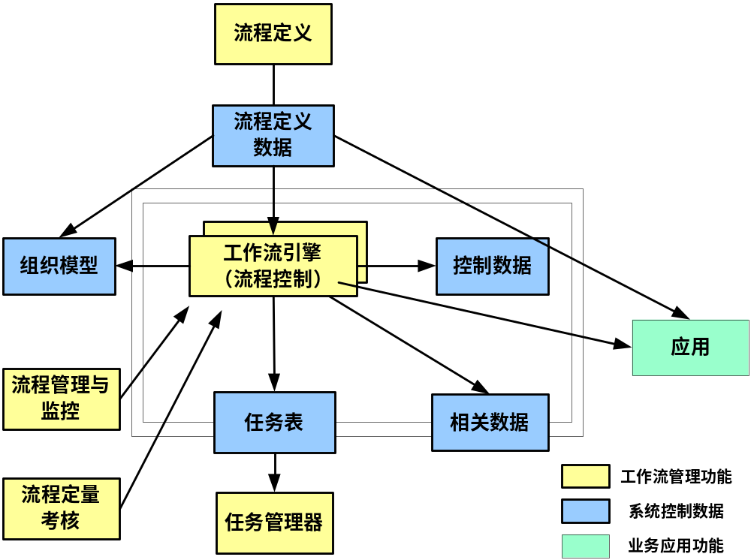
图表 1：工作流技术系统
流程定义指根据业务(子)项流程，通过图形化建模工具定义业务流程、流程活动、活动关系及流程条件等元素，实现业务流程的计算机建模，为业务流程的自动化运作提供基础。
流程控制是工作流引擎提供的对外接口功能。工作流引擎是指为业务流程实例提供运行时期的执行环境的软件服务器，它提供控制功能实现与工作流执行者(人、应用)交互，推进业务流程实例的执行。
流程定量考核是指定义流程、活动的考核时限标准，并根据考核时限标准和业务流程实例计算考核数据结果，作为流程定量考核的依据。
流程管理与监控是对工作流运行过程中出现的各种异常情况进行监控和管理，它包括流程挂起、恢复、终止、回退管理、调度等。
任务管理器是工作流管理的客户端功能，提供任务列表完成人工活动的处理，实现与工作流引擎的交互，推动业务流程实例的执行。

性能优化技术
随着IT信息化逐渐向"数据向上集中，服务向下延伸”的方向发展，物流业务应用采用数据大集中模式建设后，物流业务所有的数据管理和事务处理都将集中处理，系统将面临着巨大的并发用户访问量以及数据吞吐量的考验，同时随着客户数量的增长以及业务的扩展，如何提高系统性能，特别是如何在不影响业务功能的基础上改善性能，对于系统的长期稳定运行和可持续发展具有重要的价值。
从提高性能的手段上来看，一个是通过提高硬件配置，另外是通过改进应用软件的设计和算法，从长远来看，单纯靠添加硬件来提高性能很难获得好效果，虽然有可能暂时解决眼前的性能危机，但问题仍旧存在，一旦负载增加了又会出现，而且配置的提高必然带来总体投资的增加。因此，系统性能提高，更为主要的因素应当是整个系统的性能优化和应用软件设计优化方面，IT架构设计方面的性能优化技术主要包括负载均衡技术、集群技术、缓存技术、数据库优化技术等，应用软件的性能优化主要体现在SQL语言优化。

集群技术

高性能集群
高性能集群指负载均衡技术，负载均衡技术的设计必须保证当发生服务中断情况下保证对用户的可用性,关键是找到一种能够满足目前和未来应用需要的解决方案，保护当前和未来的投资。
目前常用的负载均衡技术主要包括“基于NAT的负载均衡技术”、“循环复用DNS负载均衡技术”、“通过代理服务器实现负载均衡”以及“基于第四层交换的负载均衡技术”等。
其中“基于第四层交换的负载均衡技术”实现了在网络交换机的硬件MAC层（Layer2）和Layer3上的负载平衡，利用虚拟交换技术完成将来自外部的初始连接请求与内部的多个地址相联系处理，从而建立起一种虚拟连接进行数据交换。因此具备第四层交换能力的交换机，实质上就是一个硬件负载均衡器，通过将数据包发送到目的计算机的相应端口中，完成来自Web服务器的负载均衡。
目前“基于第四层交换的负载均衡技术”的应用加速平台已经被广泛使用在银行、电信、移动等各个领域的IT架构设计中，并取得了非常良好的效果。应用加速平台部署后，系统可以根据负载情况动态无限制进行应用服务器的扩充，实现将负载较重的应用服务器的连接转移到新扩容的应用服务器上进行处理的功能。
数据大集中的物流业务应用的应用服务器部署设计应通过负载均衡器来完成WEB应用层的负载均衡，目前业务典型的产品包括Juniper、F5 Networks、Foundry Networks、HydraWeb以及RADWare等。

高可用性集群
物流业务应用技术支持系统中高可用性集群主要包括Web服务器集群、应用服务器集群、数据库服务器集群、银行联网前置机集群等方面。
通过集群技术的使用解决物流关键业务的单点故障和故障冗余处理。对于数据库服务器集群及银行前置机集群，采用cluster方式进行集群处理。对于Web服务器及应用服务器集群，集群能力应不受某一单台服务器或者单台机器的限制，而可以根据业务发展动态地将新的服务器添加到集群中。
集群利用多台服务器的冗余使客户机与硬件或者软件故障隔离开。集群中的多台服务器可以提供相同的服务，如果某台服务器发生故障，另一台服务器可以接管。从发生故障的服务器自动切换到正在运行的服务器的能力，可以保证对客户机而言具有应用程序的无缝可用性，而无需客户机知道出现了问题。

缓存技术
使用频率较高但数据量较小的频繁读取操作（如编码、安全配置获取等场景），非常容易造成数据库的负荷瓶颈，需要对该部分操作进行相关的优化处理。
在应用服务器上采用缓存技术可实现上述要求，其实现原理就是获取数据时，到应用服务器的缓存里取，如果没有发现则再到数据库里获取，并把数据放入缓存，最后都返回数据。这样避免对数据库的频繁获取操作，通过牺牲应用服务器的少量内存来换取数据库的频繁I/O操作以提高整个系统的性能。
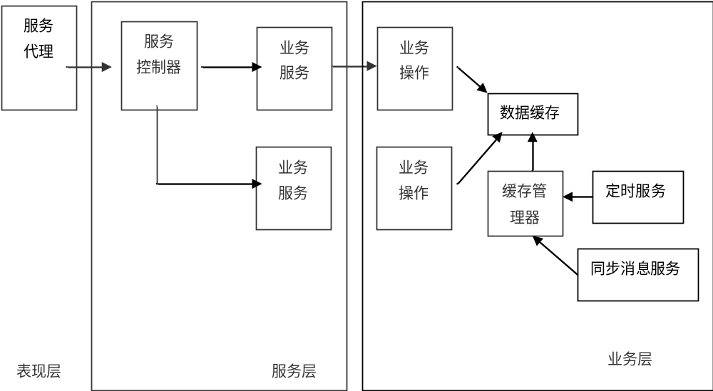
图：应用服务器的缓存设计
对于各种原因引起的数据更新，缓存管理器需要检测缓存数据是否有效，以便实现缓存数据与数据库的同步。触发方式有实时、定时、服务重启三种更新方式，实时更新一般采用时间戳、同步消息等方式。

数据库优化技术
物流业务应用系统随着用户数量的增长，访问量越来越大，数据库规模也随之不断的扩大，数据库系统的性能问题就越来越突出，因此，如何对数据库的调优对物流业务应用技术支持系统也非常重要。
物流业务应用技术支持系统中，主要采用的数据库优化技术包括：

一、数据库分区技术
根据物流业务应用的特点，可以将对数据库的数据访问分为4类主要的数据访问块来进行分区优化。
1．客户档案类数据：此类数据通常用于各类物流业务的基本信息查询，因此一般按照管理单位进行分区存储。
2．抄表和面单数据：此类数据通常用于面单计算、抄表上下装和客户服务的查询。一般按照管理单位和年月分区存储。
3．面单计费数据：此类数据通常包括跟踪和和客户查询。一般按照管理单位和年月分区存储。
4．GPS数据：此类数据通常用由车辆、员工工作产生。一般按照管理单位分区存储。
结合物流业务应用数据使用的特点和数据分区存储的特征，通过数据库的分区索引技术，可以进一步结合具体应用场景来平衡I/O。
对于客户档案类的数据，通过建立管理单位的分区索引，将应用软件对数据的访问限制在一个管理单位内，提高查询和统计的速度。
对于面单的数据，通过建立管理单位＋年月的复合分区索引，将应用软件对数据的访问限制在一个管理单位的某个年月之内，也能够提高查询和统计的速度。
但是某个具体的业务人员使用系统进行日常操作的时候，访问的数据集合范围还是有一定的限制，从而提高每次数据访问的读写效率，优化系统性能。当然，分区设计还需要结合应用软件的改造，对于各种SQL语句都要进行合理的改造，尽可能的利用分区索引。

二、表空间优化设计
物流业务应用在表空间方面进行的优化设计主要包括：
1．将组成同一个表空间的数据文件放在不同的硬盘上，做到硬盘之间I/O负载均衡。
2．将实体表和索引空间分开；
3．用户表空间与系统表空间分开；
4．创建表和索引时指定不同的表空间；
5．创建临时表空间用于排序操作，防止数据库碎片存在于多个表空间中。

三、数据缓冲区设计
数据块缓冲区存放用户所经常访问的数据文件的数据块内容以及用户修改的数据内容。数据库把数据文件里的内容读到内存中，下次需要时直接从内存中读取，从而减少了磁盘的I/O和响应时间。当然，一般只在比较小的数据表（如常用代码表）才缓存到内存中。

物理架构设计
物流业务应用的高效、顺畅、7×24小时不间断运行，必须架构在一个高性能、高可靠、可扩展的基础设施平台之上，依据物流业务应用的功能及服务级别要求，结合网省集中和地市集中两种部署模式，完成物流业务应用的物理架构设计。
物理架构通常需要从系统拓扑、服务器服务标识、服务器吞吐量估算、存储容量规划、CPU及内存要求、软硬件选择、网络带宽、所需设备数量计算等方面进行IT部署规划和设计。
根据应用架构和数据部署要求，整个系统的物理架构可从数据存储、应用部署、访问接入、基础平台、信息集成等方面进行部署和设计，具体的部署设计如下：
数据存储 |  | 物流数据
应用部署 | 客户服务 | 所有相关应用
应用部署 | 面单管理 | 所有相关应用
应用部署 | GPS信息 | 所有相关应用
应用部署 | 综合管理 | 部署所有应用
银电联网 |  | 统一接口
访问接入 |  | 对外网站接入
 |  | 短信接入
软硬件平台 |  | 根据容量统一考虑存储、主机、系统软件等软硬件配置
应用集成 |  | 统一考虑和企业其他应用、外部单位（如银行）的集成

物理部署
具体物理部署设计如下：

集中部署
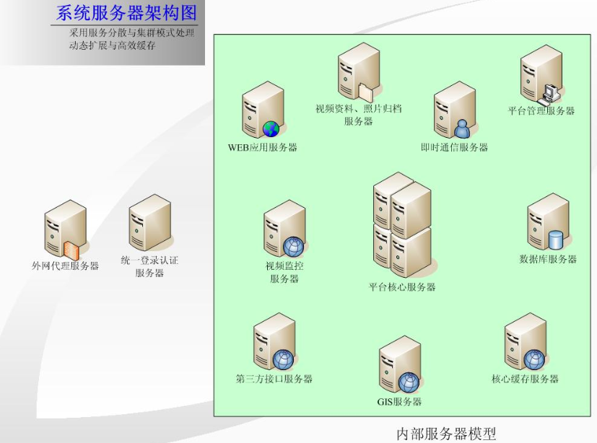
图表2：直辖市全集中物理架构部署
全集中部署模式下的主要设备配置及相关说明如下：
部署区域 | 主要设备 | 数量 | 用途
数据存储区 | SAN存储系统 | 1套 | 存储物流业务数据，包括基础数据、信息档案数据、过程处理数据、周期性数据、统计查询数据。考虑高可靠性，区域可根据实际情况配置2台形成镜像。
数据存储区 | SAN交换机 | 2台 | 连接存储和主机平台，物流单独使用16口，与企业其他应用共有则使用32口
数据存储区 | NAS存储 | 1套 | 考虑投资成本，合同、录音等文档数据可在SAN集中存储或者NAS单独存储
数据存储区 | 磁带库 | 1套 | 存储备份数据（可选），采用统一备份则无需单独考虑
核心主机区 | 生产数据库服务器 | 2台 | 构成集群环境，集中管理物流生产数据
核心主机区 | 历史数据库服务器 | 1台 | 用于历史信息查询，待系统运行一段年限后考虑配置。
核心主机区 | 应用服务器 | 4台及以上 | 构成应用集群，部署应用中间件软件平台，负责业务逻辑的处理，运行业务应用。根据网省规模划分在“应用服务器选型”章节说明具体数量
核心主机区 | 负载均衡器 | 2台 | 客户端的WEB请求负载均衡
核心主机区 | 文档服务器 | 2台 | 合同、录音等文档管理使用
核心主机区 | 备份服务器 | 1台 | 备份管理使用（可选），采用统一备份则无需单独考虑
GPS信息采集 | GPS信息采集前置机 | 2台及以上 | 实时数据采集接口
对外服务区 | 对外网站Web服务器 | 2台 | 客户服务网站使用，可根据业务量发展扩展
对外服务区 | 对外网站应用服务器 | 2台 | 客户服务网站使用，可根据业务量发展扩展
对外服务区 | 短信接口服务器 | 2台 | 可选，用于连接移动、联通等的短信接口网关
应用开发区 | 开发数据库服务器 | 1台 | 系统开发使用，需考虑外挂存储阵列或者配置多块硬盘保证开放所需存储容量
应用开发区 | 开发应用服务器 | 1台 | 系统开发使用
测试发布区 | 测试数据库服务器 | 1台 | 测试使用，需根据生产环境的容量空间考虑存储空间，测试存储空间可按照生产库的50％考虑
测试发布区 | 测试应用服务器 | 1台 | 测试使用，可通过硬件分区技术和测试数据库服务器合用
测试发布区 | 项目管理发布服务器 | 1台 | 用于项目管理、需求控制
异地容灾区 | 异地容灾存储 | 1套 | 在公司容灾规划的统一要求，根据物流数据要求单独考虑配置与生产环境容量相等的磁盘阵列及相关配套设备
异地容灾区 | 数据库服务器 | 2台 | 应用级容灾考虑，配置参考生产数据库服务器
异地容灾区 | 应用服务器 | 2台及以上 | 应用级容灾考虑，配置参考生产环境的应用服务器，应用服务器数量较多时可按照生产环境的30～50％比例进行配置
异地容灾区 | 银电联网前置机 | 2台 | 应用级容灾考虑，配置参考生产环境的银行联网前置机

客户规模分析
在物理架构设计中，服务器性能测算、存储容量测算、备份容量测算以及网络带宽测算等都与客户数量密切相关，下面分别对网省集中部署和地市集中部署两种模式下的客户规模进行分类，而且每个客户规模分类对应相同的测算指标，将每个分类中客户规模的上限作为基准测算。
1．集中部署
根据区域的客户规模数量不同划分为六类，在测算时，按照每个分类中客户规模的上限作为基准测算：
(1)客户规模在200万以下，以200万为基准进行测算；
(2)客户规模在200万—500万，以500万为基准进行测算；
(3)客户规模在500万—1000万，以1000万为基准进行测算；
(4)客户规模在1000万—1500万，以1500万为基准进行测算；
(5)客户规模在1500万—2000万，以2000万为基准进行测算；
(6)客户规模在2000万以上，以3000万为基准进行测算；

主机系统

生产数据库服务器
影响数据库服务器性能最主要的因素是CPU处理能力、内存大小和存储I/O和网络I/O等，物流业务应用的生产数据库服务器应提供7×24小时的安全、可靠、稳定服务。
下面对生产数据库服务器的CPU处理能力、内存大小和存储I/O和网络I/O进行详细测算。

生产数据库性能测算
1．CPU处理能力需求
物流业务应用是一个典型的OLTP（联机事务处理）应用，IT领域对OLTP（联机事务处理）常用的测算标准是TPC-C参数值（每分钟进行交易处理的次数，Transaction Per Minute)，单位是tpmC。结合物流业务应用特点采用如下计算公司进行CPU处理能力的测算：
TPM(transactions per minute)=TASK×S×F/(T×C)
其中：
TASK：业务高峰期每日的业务高峰时段的业务总量。物流业务应用有明显的周期性，一般情况下每个客户间隔一定的时间需要作一次发件、查询、收件等固定业务，以及用GPS跟踪、统计、反馈等随机性业务。根据物流业务应用特点，100万客户大约每月作30万笔业务。每月80%业务量集中在节假日天内，每日80%业务量集中在每天上下午各2个小时内。
S：物流业务应用相对于标准TPC-C测试基准环境交易的复杂程度比例。由于物流业务应用的复杂程度与TPCC标准测试中的交易存在较大的差异，须设定一个合理的对应值。以普通面单交易为例，一次操作往往需要同时打开大量数据库表，取出其相关数据进行操作，相对于TPC-C标准交易的复杂度，要复杂很多。根据物流业务应用实际运行经验，物流业务应用每次操作相比较于TPC－C标准测试中的每笔交易的复杂度值可设定为20-40，即S=30。
F：系统未来5年的业务量发展预留。本次设计预留20%的处理能力，即F=120%。
T：每日的业务高峰时段的时长，单位是分钟。每日业务量集中在4小时(240分钟)内完成，即T=240。
C：CPU利用率。根据对物流业务应用的实际经验表明，一台服务器的CPU利用率高于80%则会产生系统瓶颈，而利用率处于75%时处于利用率最佳状态。因此，在推算服务器性能指标时，设定CPU利用率为65%，即C=65%。
物流业务应用的数据库服务器采用两台服务器集群模式，数据库服务器集群的效率为80%左右，因此每台数据库服务器的TPM值估算公式如下：
每台服务器TPM值=服务器集群TPM值/（1＋（N－1）×80%）
其中N表示服务器数量。
2、内存容量测算
数据库服务器内存大小测算主要从五个因素考虑：操作系统占用内存大小、数据库管理进程占用内存大小、数据缓存区占用内存大小、客户端连接进程占用内存大小以及内存利用率。
通常情况下操作系统和数据库管理进程所占用内存比较小的，不超过512M。每个客户端连接进程占用内存大约为2M-3M。
数据缓存区占用的内存是数据库服务器内存最重要的组成部分，也是比例最大的一部分，数据缓存区主要用于缓存数据，如果数据缓存区占有的内存越多，缓存的数据就越多，在处理客户端的请求时，在缓存中取得目标数据的机率就高，从而减少了磁盘I/O，提高了数据库的处理速度。
内存利用率过高将严重影响服务器性能，本次设计要求内存平均利用率<50%。
综合以上论述，建议内存容量GB和CPU核心数的比例按照4:1配置。
3、存储I/O和网络I/O
存储I/O方面，当前可以选择的存储I/O接口有SCSI和光纤通道（FC）两种，光纤通道技术同传统的SCSI技术（电缆）相比，在连接距离、设备数量和性能等方面具有优势。因此，建议采用4Gbps的光纤通道卡。
网络I/O采用千兆网络接口。

生产数据库选型
根据物流业务应用数据库服务器的性能和可靠性指标要求，选用两台企业级64位Linux服务器组成集群作为物流业务应用生产数据库服务器。其CPU配置依据上面的TPM值，内存容量GB和CPU核心数的比例按照4:1配置。
为保证生产数据库服务器的可扩展能力，在生产数据库服务器的选型过程中，按照1:2或者2：3的配置容量要求确定相应的服务器型号，以便将来能够通过增加CPU和内存的方式进行纵向扩展从而支撑业务扩展。
配置两台Linux主机，单机配置要求为：
 | 200万  以下 | 200万-  500万 | 500万-  1000万 | 1000万-  1500万 | 1500万-  2000万 | 2000万  以上
处理器 | 4CPU（核心），1.6GHz以上 | 8CPU（核心），1.6GHz以上 | 16CPU（核心），1.6GHz以上 | 24CPU（核心），1.6GHz以上 | 32CPU（核心），1.6GHz以上 | 48CPU（核心），1.6GHz以上
内存 | 16G以上 | 32G以上 | 64G以上 | 96G以上 | 128G以上 | 192G以上
硬盘 | 2个内置15K RPM 146GB的热插拔硬盘，RAID1 | 2个内置15K RPM 146GB的热插拔硬盘，RAID1 | 2个内置15K RPM 146GB的热插拔硬盘，RAID1 | 2个内置15K RPM 146GB的热插拔硬盘，RAID1 | 2个内置15K RPM 146GB的热插拔硬盘，RAID1 | 2个内置15K RPM 146GB的热插拔硬盘，RAID1
网卡 | 4块千兆网卡 | 4块千兆网卡 | 4块千兆网卡 | 4块千兆网卡 | 4块千兆网卡 | 4块千兆网卡
HBA | 2块4GB光纤通道卡 | 2块4GB光纤通道卡 | 2块4GB光纤通道卡 | 2块4GB光纤通道卡 | 2块4GB光纤通道卡 | 2块4GB光纤通道卡
电源 | 冗余电源 | 冗余电源 | 冗余电源 | 冗余电源 | 冗余电源 | 冗余电源
其他  外设 | DVD-ROM，磁带机，键盘等 | DVD-ROM，磁带机，键盘等 | DVD-ROM，磁带机，键盘等 | DVD-ROM，磁带机，键盘等 | DVD-ROM，磁带机，键盘等 | DVD-ROM，磁带机，键盘等
操作  系统 | Linux | Linux | Linux | Linux | Linux | Linux
高可用 | HA集群软件 | HA集群软件 | HA集群软件 | HA集群软件 | HA集群软件 | HA集群软件

历史数据库服务器
历史数据库服务器主要负责历史客户数据资料、历史电量面单信息、历史面单缴费信息等历史数据的存储管理，用于提供用户的历史信息查询、历史帐单查询等业务处理。
历史数据库服务器相对生产数据库服务器的数据访问量和业务并发量都小很多，配置一台Linux主机与其他Linux主机组成集群，互为备用工作。
考虑到历史数据库服务器的处理性能要求不是很高，根据实际经验，历史数据库服务器可按生产数据库服务器性能的30%进行配置。
建设初期可暂时不配置历史数据库服务器，待运行一定年限后再考虑配置物流历史数据库服务器。
建议配置一台历史数据库服务器，单机配置要求为：
 | 200万  以下 | 200万-  500万 | 500万-  1000万 | 1000万-  1500万 | 1500万-  2000万 | 2000万  以上
处理器 | 2CPU（核心）1.6GHz以上 | 2CPU（核心）1.6GHz以上 | 4CPU（核心）1.6GHz以上 | 8CPU（核心）1.6GHz以上 | 8CPU（核心）1.6GHz以上 | 16CPU（核心）1.6GHz以上
内存 | 8G以上 | 8G以上 | 16G以上 | 16G以上 | 32G以上 | 64G以上
硬盘 | 2个内置15K RPM 146GB的热插拔硬盘，RAID1 | 2个内置15K RPM 146GB的热插拔硬盘，RAID1 | 2个内置15K RPM 146GB的热插拔硬盘，RAID1 | 2个内置15K RPM 146GB的热插拔硬盘，RAID1 | 2个内置15K RPM 146GB的热插拔硬盘，RAID1 | 2个内置15K RPM 146GB的热插拔硬盘，RAID1
网卡 | 4块千兆网卡 | 4块千兆网卡 | 4块千兆网卡 | 4块千兆网卡 | 4块千兆网卡 | 4块千兆网卡
HBA | 2块4GB光纤通道卡 | 2块4GB光纤通道卡 | 2块4GB光纤通道卡 | 2块4GB光纤通道卡 | 2块4GB光纤通道卡 | 2块4GB光纤通道卡
电源 | 冗余电源 | 冗余电源 | 冗余电源 | 冗余电源 | 冗余电源 | 冗余电源
其他  外设 | DVD-ROM，磁带机，键盘等 | DVD-ROM，磁带机，键盘等 | DVD-ROM，磁带机，键盘等 | DVD-ROM，磁带机，键盘等 | DVD-ROM，磁带机，键盘等 | DVD-ROM，磁带机，键盘等
操作  系统 | Linux | Linux | Linux | Linux | Linux | Linux
高可用 | HA集群软件 | HA集群软件 | HA集群软件 | HA集群软件 | HA集群软件 | HA集群软件

应用服务器
应用服务器主要用于部署应用中间件软件平台，运行业务应用，负责业务逻辑的处理，以及大量的用户请求、数据库访问，要求具有较高的处理速度和可靠性。
物流业务应用的应用服务器可采用多台64位Linux主机或者PC服务器组成集群的方式进行配置。采用负载均衡技术实现应用服务器的横向扩容，达到满足应用的性能要求。
影响应用服务器性能主要的因素是CPU处理能力,内存大小等。

负载均衡器
集中部署模式下，需配置2台负载均衡器实现应用负载均衡，负载均衡器主要技术指标要求如下：
技术参数 | 指标和性能
最大并发会话数 | >=1,000,000
SSL支持 | 内置SSL芯片加速(可选)
高可用 | 支持双机热备，双机切换时间少于200ms

GPS前置机
前置机采用2台及以上64位PC服务器组成集群，组成一个高可用集群，未来增加新业务及客户数增加等情况下，通过增加服务器迅速平滑扩容系统达到满足性能要求。
单机具体配置要求如下：
处理器 | 2CPU（核心），PC服务器为3.0GHz以上
内存 | 4G以上
硬盘 | 2个内置15K RPM 146GB的热插拔硬盘，RAID1
网卡 | 2块千兆网卡
电源 | 冗余电源
其他外设 | DVD-ROM，磁带机（主机），键盘等
操作系统 | Linux/Linux/Windows操作系统

其他服务器

文件服务器
文件服务器主要进行图片、视频等文件管理，可采用2台PC服务器互为备用作为文件服务器。具体文件存储可采用统一的SAN存储或者采用NAS单独存储。文件服务器具体配置要求如下：
处理器 | 2CPU（核心），3.0GHz以上
内存 | 4G以上
硬盘 | 2个内置15K RPM 146GB的热插拔硬盘，RAID1
网卡 | 2块千兆网卡
连接卡 | 2块光纤通道卡（SAN统一存储方式）或iSCSI接口（NAS存储方式）
电源 | 冗余电源
其他外设 | DVD-ROM，磁带机，键盘等
操作系统 | WINDOWS操作系统

监管数据库服务器
监管数据库服务器采用2台64位Linux主机组成集群，单机具体配置要求如下：
 | 1000万以下 | 1000万以上
处理器 | 4CPU（核心），1.6GHz以上 | 8CPU（核心），1.6GHz以上
内存 | 16G以上 | 32G以上
硬盘 | 2个内置15K RPM 146GB的热插拔硬盘，RAID1 | 2个内置15K RPM 146GB的热插拔硬盘，RAID1
网卡 | 4块千兆网卡 | 4块千兆网卡
HBA卡 | 2块4GB光纤通道卡 | 2块4GB光纤通道卡
电源 | 冗余电源 | 冗余电源
其他外设 | DVD-ROM，磁带库，键盘等 | DVD-ROM，磁带库，键盘等
操作系统 | Linux操作系统 | Linux操作系统
高可用 | HA集群软件 | HA集群软件

视频管理服务器
视频管理服务器可采用1台PC服务器，具体配置要求如下：
处理器 | 2CPU（核心），3.0GHz以上
内存 | 4G以上
硬盘 | 2个内置15K RPM 146GB的热插拔硬盘，RAID1
网卡 | 2块千兆网卡
电源 | 冗余电源
其他外设 | DVD-ROM，磁带机，键盘等
操作系统 | WINDOWS操作系统

对外网站WEB服务器
对外网站WEB服务器可采用多台PC服务器，单机具体配置要求如下：
 | 1000万以下 | 1000万以上
处理器 | 2CPU（核心），Linux服务器为1.6GHz以上，PC服务器为3.0GHz以上 | 4CPU（核心），Linux服务器为1.6GHz以上，PC服务器为3.0GHz以上
内存 | 4G以上 | 8G以上
硬盘 | 2个内置15K RPM 146GB的热插拔硬盘，RAID1 | 2个内置15K RPM 146GB的热插拔硬盘，RAID1
网卡 | 2块千兆网卡 | 2块千兆网卡
电源 | 热插拔、冗余电源 | 热插拔、冗余电源
其他外设 | DVD-ROM，键盘等 | DVD-ROM，键盘等
操作系统 | Linux/LINUX/WINDOWS | Linux/LINUX/WINDOWS

对外网站应用服务器
对外网站应用服务器可采用多台PC服务器，单机具体配置要求如下：
 | 1000万以下 | 1000以上
处理器 | 2CPU（核心），Linux服务器为1.6GHz以上，PC服务器为3.0GHz以上 | 4CPU（核心），Linux服务器为1.6GHz以上，PC服务器为3.0GHz以上
内存 | 4G内存以上 | 8G内存以上
硬盘 | 2个内置15K RPM 146GB的热插拔硬盘，RAID1 | 2个内置15K RPM 146GB的热插拔硬盘，RAID1
网卡 | 2块千兆网卡 | 2块千兆网卡
电源 | 热插拔、冗余电源 | 热插拔、冗余电源
其他外设 | DVD-ROM，键盘等 | DVD-ROM，键盘等
操作系统 | Linux/LINUX/WINDOWS | Linux/LINUX/WINDOWS

短信接口服务器
配置2台PC服务器作为短信接口服务器，此服务器为可选。单机具体配置要求如下：
 | 1000万以下 | 1000万以上
处理器 | 2CPU（核心），3.0GHz以上 | 4CPU（核心），3.0GHz以上
内存 | 4G以上 | 8G以上
硬盘 | 2个内置15K RPM 146GB的热插拔硬盘，RAID1 | 2个内置15K RPM 146GB的热插拔硬盘，RAID1
网卡 | 2块千兆网卡 | 2块千兆网卡
电源 | 冗余电源 | 冗余电源
其他外设 | DVD-ROM，磁带库，键盘等 | DVD-ROM，磁带库，键盘等
操作系统 | WINDOWS操作系统 | WINDOWS操作系统

备份管理服务器
采用一台PC服务器作为备份管理服务器，主要运行备份管理软件，负责关键业务数据的备份和恢复管理。具体配置要求如下：
处理器 | 2CPU（核心），Linux服务器为1.6GHz以上，PC服务器为3.0GHz以上
内存 | 4G以上
硬盘 | 2个内置15K RPM 146GB的热插拔硬盘，RAID1
网卡 | 2块千兆网卡
HBA卡 | 2块4GB光纤通道卡
电源 | 冗余电源
其他外设 | DVD-ROM，磁带机，键盘等
操作系统 | Linux/Windows操作系统

存储系统

存储性能需求
影响磁盘阵列性能的主要因素有IOPS（SPC-1，操作I/O次数/秒）、Cache大小等。
前面已经对服务器性能需求进行了分析，在此基础上结合服务器处理能力评估磁盘阵列系统性能需求，根据物流业务特点，1个tpmC会涉及到几个读、写、修改等操作，整体I/O按4个计算。磁盘阵列IOPS估算公式如下所示：
磁盘阵列的性能IOPS=TPMC/60×4
1．由以上公式计算出网省集中模式下的磁盘阵列性能要求如下：
类别 | 适用范围 | 典型用户（万） | TPMC（TPM） | IOPS
1 | 200万客户以下 | 200 | 24万 | 16000
2 | 200-500万客户 | 500 | 59万 | 39333
3 | 500-1000万客户 | 1000 | 118万 | 78667
4 | 1000-1500万客户 | 1500 | 177万 | 118000
5 | 1500-2000万客户 | 2000 | 236万 | 157333
6 | 2000万客户以上 | 3000 | 354 万 | 236000
2．由以上公式计算出地市集中模式下的磁盘阵列性能要求如下：
类别 | 适用范围 | 典型用户（万） | TPMC（TPM） | IOPS
1 | 50万客户以下 | 50 | 6万 | 4000
2 | 50-100万客户 | 100 | 12万 | 8000
3 | 100-200万客户 | 200 | 24万 | 16000
4 | 200万客户以上 | 300 | 36万 | 24000

存储容量

存储容量分析
物流业务应用存储容量分析主要是分析物流业务应用运行期间需要存储的数据量，分析结果用于估算系统的存储需求。物流业务应用的复杂程度越高，产生的数据量就越大；客户规模越大，产生的数据量越大；数据保存的时间越长，产生的数据量越大。
物流业务应用存储容量主要是由以下部分组成：信息档案数据、面单动态数据、GPS信息数据、非结构化数据、历史数据、数据库管理空间、系统切割迁移，开发测试数据。
其中系统切割迁移、开发测试数据所需空间涉及网省具体情况，本说明书未进行详细设计。
◆ 信息档案数据
主要包括客户档案资料、信息档案数据等，信息档案数据量主要和客户数量有关。
根据数据模型设计，大用户数占总客户数的比例一般在4%，用户信息档案数据大约为6KBKB。考虑到客户档案数据的查询较多，索引按照数据量的50%进行计算。
以100万客户为单位，信息档案数据的容量大小为：(总客户数×(1-4%)×6KB)×(1＋50%)，大约为3GB。
◆ 动态数据
主要包括面单受理等周期性数据。这部分数据按照3年周期保存，对于超过3年的数据，转存到历史数据库存储。
根据数据模型设计提供的数据，每100万客户
每月增长数据量（包括数据和索引,索引占数据的50%）大约为6GB。
100万客户3年动态数据容量大小为：6GB×12×3=216GB
◆ GPS信息采集数据
主要包括GPS采集的地理位置、车况等实时数据。数据保留2年，对于超过1年的数据，根据实际要求确定。
按照每分钟进行一次数据采集，也就是每天（8小时）进行480次采集，每次采集的数据大约0.25KB，索引占用相当于数据的40%计算：
每个点每个月：0.25KB×480×30×(1＋40%)=5MB
每万个点2年的实时采集数据量：5MB×10000×12×2＝11G
◆ 非结构化数据
主要包括图片、视频等文档数据，非结构化数据在线保留1个月。
根据实际经验统计，每个点每个月保留视频文件的平均容量一般在2.4GB~3GB之间。
图片等非结构化数据，每万个点保存1个月的存储容量空间大约为200MB进行计算。
每万户半年的非结构化数据的存储容量为：10000×6×200＝11718M＝11.7G
◆ 历史数据
主要是超过1年的动态数据，历史数据保留2年，对于2年以上的历史数据，转存到磁带中保留，2年的历史数据量按照2年的动态数据量进行估算。
◆ 数据库管理系统空间
数据库管理系统空间(日志空间，临时空间等)是数据库运行所必需的存储空间，空间的大小直接影响数据库的性能。
◆ 迁移、切割、开发测试数据的空间
在老系统向新系统迁移、切割过程中以及开发测试过程都需要大量的存储空间。存储空间大小根据各网省实际情况自行考虑。

存储容量大小
物流业务应用生产数据的特点是频繁访问、响应时间要求很快、性能要求较高，因此，对生产数据的存储磁盘阵列做RAID1＋0，实际可利用空间为50％。高可靠性考虑，磁盘阵列至少有2块热备盘。
非结构化数据的特点是访问频率不太高、响应时间要求一般，性能要求一般，并考虑到成本要求，非结构化数据的存储磁盘阵列做Raid5，实际可利用空间为n－1/n×每块磁盘容量。高可靠性考虑，磁盘阵列至少有2块热备盘。
另外，磁盘阵列做RAID还需消耗10-15%的额外容量。
新老系统割接时，对旧系统的数据转接需要使用巨大的临时存储空间，磁盘存储空间使用规划时需单独考虑该部分的空间需求，下面的存储容量估算是针对生产系统进行计算，割接需要的临时存储空间未包含在本设计中。

备份系统

物流数据备份要求
物流业务应用备份具体要求为：
1．为了不影响物流的日常正常业务应用，备份应在晚间进行，8个小时内完成一次数据全备份操作，2小时内完成每天增量备份操作。
2．可以对数据进行集中备份，根据业务需求灵活定制备份策略。
3．生产数据库采用SAN存储网络的Lan_Free备份方式，NAS文档库、操作系统以及应用程序等采用LAN备份方式。

备份技术分析

备份系统技术要求
为保证物流业务应用数据的安全性、完整性、可恢复性，需要建立高可靠性的备份系统，并遵循以下原则：
1．稳定性：备份软件需可靠、稳定；
2．全面性：集成了Linux主机、Windows服务器、SAN结构磁盘系统、备份磁带库等多种产品，要求备份软件能够适应复杂的环境和扩展性能的要求，并提供多种操作系统平台、多种主机、多种备份方式的支持；
3．全自动备份：备份系统能够根据应用特点，制定备份策略，备份系统自动按时驱动磁带库，并完成数据的备份，同时生成备份工作记录，供系统管理员查看；
4．高性能：备份系统减少对备份服务器性能产生影响，采用高速的SAN结构Lan_Free备份方式；
5．可管理性：要求备份系统易于维护和管理，提供图形化界面；
6．实时性：支持在线备份数据功能；
7．可恢复性：灾难或故障发生后，备份系统在最短的时间内完成数据自动恢复到原来的状态；
8．高效的介质管理：备份系统支持将备份介质中自动加入电子标签，可以在备份和恢复中迅速定位磁带；

备份介质选择
常用的备份介质主要有磁带和磁盘，磁带、磁盘备份列表比较如下：
磁带、磁盘备份比较列表
备份介质 | 磁带 | 磁盘
物理特性 | 线性记录介质，无论读写数据都需要顺序操作 | 随机记录介质，读写数据都可以随即进行
可靠性 | 没有校验操作 | 可靠性较高
远程传输 | 通过运输工具运输 | 可以通过快速的网络传输方式进行，效率高，但是费用同样较高
总体价格 | 备份数据量非常大，价格优势十分明显 | 存储数据时间短、数据量不大时价格较低

磁带库驱动器技术选择
目前磁带驱动技术有LTO、DLT、AIT、SDLT四种，其中LTO应用最为普遍，最新的LTO技术已经发展到第四代LTO-4驱动器，理论具有高达120MB/秒的传输速率，实际利用速率约为80MB/秒。
根据物流业务应用数据的备份要求，磁带驱动器采用LTO-4驱动器。

备份方式选择
目前主要的数据备份传输技术有：LAN_Free备份、LAN备份、Server-Less备份三种。其中LAN_Free备份在性能和稳定性上最为成熟。
根据物流业务应用数据的备份要求，备份方式采用支持SAN存储网络的LAN_Free备份。

备份方案设计

物流数据备份策略
物流业务应用的备份内容包括系统备份、生产数据库备份、历史数据库备份、非结构化数据备份。对于生产数据库的备份策略分为每天做增量备份，每周做差分备份，每月做全备份。详细备份策略如下图（可以根据实际情况进行调整）：
备份内容 |  | 服务器/服务器名 | 备份介质 | 备份方法 | 备份时间 |  | 备份频率 | 保留周期 | 保留份数
系统备份 | 操作系统 | 全部服务器 | 本地磁带库 | 手动备份 | 改变系统配置后进行操作系统备份 |  |  |  | 1
系统备份 | 数据库软件、配置文件 | 数据库服务器 | 磁带库 | 自动备份 |  |  |  |  | 1
系统备份 | 应用服务器软件、配置文件、应用程序 | 应用服务服务器 | 磁带库 | 自动备份 |  |  |  |  | 1
生产数据库备份 | 生产数据库数据 | 生产数据库 | 磁带库 | 增量备份 |  | 1天 |  | 1周 | 2
生产数据库备份 | 生产数据库数据 | 生产数据库 | 磁带库 | 差分备份 | 周日 | 1周 |  | 1月 | 2
生产数据库备份 | 生产数据库数据 | 生产数据库 | 磁带库 | 全备份 | 周日 | 1月 |  | 2月 | 2
非结构化数据备份 | 语音文件备份 | 文件服务器 | 磁带库 | 全备份 | 周一至周五中任意一天 | 1周 |  | 1月 | 1
非结构化数据备份 | 合同等文本文件 | 文件服务器 | 磁带库 | 全备份 | 周一至周五中任意一天 | 1周 |  | 1月 | 1
历史数据库备份 | 历史数据库全备 | 历史数据库 | 磁带库 | 全备份 | 周一至周五中任意一天 | 按照历史库转入周期 |  |  | 1

物流备份系统设计
1．磁带库驱动器数量测算
备份时间将是我们考虑的重要因素之一，因为物流业务应用是7×24×365工作的，一定要在规定的时间内完成备份，以免影响正常的业务处理。备份时间与驱动器的数量、备份的数据量有密切关系。为了保证在规定的时间内完成备份，需要配置高性能、充足数量的磁带库驱动器。目前最常用LTO-4驱动器实际利用速率约为80MB每秒。驱动器数量可以用下面公式计算：
驱动器数量 =备份的数据量/备份时间/每个驱动器单位时间备份量
从公式中可以看出来，备份的数据量一定的情况下，驱动器数量是由备份时间决定的。
假设某个区域的客户数为100万，要求在4小时内完成数据备份，驱动器数据计算方法如下：
驱动器数量＝备份的数据量/备份时间/每个驱动器每小时备份数据量
＝2250G/4小时/80MB×3600
＝2个
因此，需要配置2个驱动器。
根据备份策略，生产数据库数据在周末做全备，其他数据在周一至周五中任意天做全备。下面以生产数据库数据测算驱动器数量。
配置驱动器数量如下（每个区间按照取上限方式进行计算，2000万以上的区域取3000万进行计算）：
客户数（万） | 200万  以下 | 200-  500 | 500-  1000 | 1000-  1500 | 1500-  2000 | 2000万  以上
备份数据量大小（GB） | 450 | 1125 | 2250 | 3375 | 4500 | 6750
备份时间(小时) | 2 | 2 | 4 | 4 | 6 | 6
LTO-4驱动器数量(个) | 1 | 2 | 2 | 3 | 3 | 4
说明：数据备份还包括非结构数据、电能实时数据等，因此在驱动器数量选择时需全面考虑。
2．磁带库容量测算
根据备份策略，磁带库容量测算公式为：
磁带库容量＝生产数据备份容量＋非结构化数据备份容量
＝(全备份量×2×2＋差分备份量×3×2＋增量备份量×6×2)＋历史数据备份容量＋非结构化数据备份容量

3．备份系统设计要求
目标系统客户数 | 备份系统配置
200万以下 | 配置容量（非压缩）≥2TB，驱动器数量≥2，驱动器类型LTO-4，槽数（不包括清洁磁带位置）≥10，提供与SAN网络联接的光纤控制端口
200万－500万 | 配置容量（非压缩）≥5TB，驱动器数量≥3，驱动器类型LTO-4，槽数（不包括清洁磁带位置）≥29，提供与SAN网络联接的光纤控制端口
500万－1000万 | 配置容量（非压缩）≥10.5TB，驱动器数量≥3，驱动器类型LTO-4，槽数（不包括清洁磁带位置）≥40，提供与SAN网络联接的光纤控制端口
1000万－1500万 | 配置容量（非压缩）≥16TB，驱动器数量≥4，驱动器类型LTO-4，槽数（不包括清洁磁带位置）≥50，提供与SAN网络联接的光纤控制端口
1500万－2000万 | 配置容量（非压缩）≥20TB，驱动器数量≥4，驱动器类型LTO-4，槽数（不包括清洁磁带位置）≥80，提供与SAN网络联接的光纤控制端口
2000万以上 | 配置容量（非压缩）≥30TB，驱动器数量≥5，驱动器类型LTO-4，槽数（不包括清洁磁带位置）≥100，提供与SAN网络联接的光纤控制端口

网络要求

网络构成
1．局域网
为了保证网络的高可用性，数据中心的局域网网络采用冗余的交换设备、冗余的线路连接等措施，不仅可以保证单个设备、单条链路出现故障不会影响整个网络的正常运行，还能够实现网络流量中的动态负载均衡。
物流业务应用的服务器部署在数据中心或相对独立的网络环境中，同公司办公网络逻辑隔离，保证物流业务应用的安全，避免网络攻击或者网络滥用等行为对物流业务应用的影响。
2．广域网
在区域之间提供组织能够满足带宽和Qos要求的网络通道，在条件允许的情况下，建议采用MPLS VPN等技术组建物流专网。
3．移动（无线）网络
对于电量信息采集，采用230M专网、CDMA、GPRS等无线方式接入，对于移动服务等业务，采用CDMA或GPRS等方式接入。
4．容灾中心网络
容灾中心的局域网采用千兆为主干，生产中心和容灾中心之间具备千兆网络连接和裸光纤通道（磁盘阵列）。
5、端到端的备用通道
为保证物流业务应用的高可靠，条件允许的情况下应考虑端到端的备用通道，端到端指客户端到服务端、服务端到服务端之间的整条链路。

带宽需求
物流业务应用的网络环境包括局域网、广域网等，需要承载数据、语音和视频业务。物流业务应用的各类网络节点所需带宽如下：
1．业务终端
单个普通业务处理终端按照256Kbps的网络带宽计算。
2．视频监控点
根据通用的视频协议标准，视频监控点要取得最佳的画面质量，带宽至少实现每秒30帧的画面传输，即每个视频监控点带宽最小要求为384Kbps。
3．生产中心和容灾中心网络
在生产中心和容灾中心的数据库服务器、应用服务器之间采用千兆网络连接，避免由于网络I/O影响系统的整体性能。
生产中心和容灾中心之间具备千兆网络连接和光纤通道（如，采用阵列间数据备份）。
4．数据中心局域网
数据中心网络采用千兆为主干，100M交换到桌面。
5．集中模式上行通道
除各类监管业务外，还应考虑数据备份的需求，因此，建议带宽不少100Mbps。

Qos要求
物流广域网不仅要承载业务数据信息，还要承载语音、视频等业务，语音、视频等实时业务受带宽、延时和丢失率三个方面影响较大，为了提供最佳的网络服务质量，可考虑在广域网上部署QoS，在策略上可根据物流业务实际情况划分优先级。广域网或城域网系统具体要求如下：
1．网络的最大忙时，端到端时延，要求<150ms；
2．网络的最大忙时，端到端抖动，要求<50ms；
3．网络的最大忙时，端到端丢包率(标准包长，网络负载70％)，要求<1×10⁻³；
4．全网路由的收敛与恢复速度，要求<40s(hello时间间隔为10s时)；
5．网络的可用率要求不小于99．99％。

设备要求
1．核心网络设备必须不存在单点故障，能在故障发生时实现自动的切换。
2．核心交换机应提供三层交换能力，同时提供等路径路由，实现负载均衡。
3．核心局域网可以划分VLAN，可以由核心交换机实现网段间路由，也可以通过路由器实现。
4．核心交换机及中心路由必须采用高可靠的设备，具备背板冗余功能，系统板、关键I/O板、电源、风扇等考虑冗余，并可热插拔；中心节点应该采用双路由器配置，并保证路由器的互相热切换备份。
5．交换机或路由设备的配置端口总数应该能满足应用和用户规模的要求，至少保证30%的可扩展能力；主干网络设备平均无故障时间应该大于1万小时，可用性不小于99.99%。
6．其它网络设备，例如，网络安全设备、负载均衡设备，如果采用介入式工作模式，则也必须支持双机热备等功能，避免单点故障；在性能上满足数据、语音、视频等业务的需求，网络开销（延迟、吞吐量、并发数等）不能严重影响网络性能。

异地容灾
物流业务应用系统采用大集中后，所有的物流核心关键业务和数据都集中在网省或地市公司数据中心。在数据中心发生灾难时，为保障物流业务核心数据安全和企业业务的连续性，需要在异地建立物流的容灾备份中心。
物流业务应用系统异地容灾备份中心的建设目标是：一方面是达到数据安全和零丢失，另一方面则是当生产中心瘫痪后，容灾中心服务器系统能够承担必须的关键业务和紧急业务的业务处理能力。

容灾技术选择
在目前的技术条件下，容灾实现方式主要有以下几种：
1.基于应用本身的容灾——应用直接指向2个同时运作的数据中心，在任意一个中心活动情况下继续工作。
2.基于文件/数据库日志——通过复制数据库日志和数据文件方式，从生产中心向海量存储系统进行数据容灾 。
3.基于磁盘复制容灾——通过复制磁盘I/O的方式，从生产中心向海量存储系统进行数据容灾，根据复制设备的不同，又可以分为：
 基于服务器
 基于磁盘阵列
 基于智能SAN虚拟存储设备
1．基于应用本身方式
各种容灾方式下，只有基于应用本身的方式可以做到RTO为0；其它方式一般需要进行网络切换、存储切换和数据库重启等工作，RTO一般从几十分钟到数小时不等；基于应用本身的方式虽然可以做到RTO为0，但是对应用要求极高，并且需要极其复杂的机制处理双中心的数据同步问题。
2．基于文件/数据库日志的方式
基于基于文件/数据库日志的方式，只能以文件方式传输数据，数据丢失单位至少一个文件，无法做到RTO=0，在不允许丢失数据的关键应用上不适合。
3．基于磁盘复制容灾方式
基于复制磁盘容灾主要有同步和异步2种方式，异步方式无法做到RTO=0，在不允许丢失数据的关键应用上不适合；同步方式的情况下，以复制主题不同可以进行如下分类：
(1)基于服务器复制磁盘数据
磁盘阵列可以异构，这种方式容灾时对服务器性能有一定影响，针对不同的服务器需要采用不同的实现方式。
(2)基于磁盘阵列复制磁盘数据
不影响服务器，只镜像数据，是目前较主流的一种容灾方案；但是，这种方式容灾时，需要磁盘阵列高度同构，不但要求磁盘阵列是一个厂商的，还必须是同一厂商同一系列的阵列，否则无法实现数据复制。这种方案多用于已经进行存储整合的大型系统。
(3)基于智能SAN虚拟存储设备
磁盘阵列可以完全异构，不同厂商不同系列的阵列可以混合使用，大大节约客户方案复杂程度和实施难度。
智能SAN虚拟存储设备实现远程容灾不在乎客户现有的SAN 阵列是否支持远程数据容灾，大大保护客户投资。
智能SAN虚拟存储设备可以将中心的多个存储设备（如果有多个的话）作为一个统一的存储池进行管理，存储效率大大提高 。
智能SAN 虚拟存储设备针对不同的服务器存储设备采用统一的软件实施远程容灾，管理维护大大简化。
不同技术容灾方式比较如下：
容灾方式 | 数据恢复点目标（RPO） | 应用要求 | 主机要求 | 存储要求
基于应用本身 | 0 | 极高 | 同构，必要 | 可异构
基于文件/数据库日志 | 〉0，至少1个LOG | 低 | 同构，必要 | 可异构
基于磁盘复制容灾（主机） | 0 | 透明 | 同构，非必要 | 可异构
基于磁盘复制容灾（阵列） | 0 | 透明 | 同构，非必要 | 同构
基于磁盘复制容灾（SAN） | 0 | 透明 | 同构，非必要 | 可异构

容灾建设要求

主要影响因素
衡量容灾系统有两个主要指标：RPO（RecoveryPointObject）和RTO（RecoveryTimeObject）。
 数据恢复点目标（RPO）：体现为该流程在灾难发生后，恢复运转时数据丢失的可容忍程度；
 恢复时间目标（RTO）：体现为该流程在灾难发生后，需要恢复的紧迫性即多久能够得到恢复的问题；
RPO与RTO越小，系统的可用性就越高，用户需要的投资也越大。
物流业务作为企业的核心运营业务，系统的瘫痪和数据丢失不仅将直接造成经济损失，而且还带来不好的社会影响，因此物流技术支持系统的容灾中心业务目标实现为应用级容灾，即当灾难发生，物流生产中心瘫痪后，物流容灾中心能承担关键和紧急业务的运行处理。容灾指标要求为：
1．系统恢复时间目标RTO<=2小时；
2．恢复目标(RPO=0)为零数据丢失，并可支持业务运作；

容灾网络要求
通过建立异地数据容灾，可以保证在本地系统出现灾难时，异地存在一份与本地数据完全一致（同步方式）或接近一致（异步方式）的数据备份（具有完整的一致性）。容灾建设必须考虑数据传输的带宽及时延等因素。
容灾数据复制时延＝2×协议转换＋2×线路延迟＋1×数据传输时间＋远程写时间
其中“协议转换”实际上是通过网络设备的延迟，一般很小（us级），可以忽略不计。

容灾中心建设
根据上述的容灾要求和技术选择，物流异地容灾中心的建设方案为：
1．建立应用级容灾，一旦物流生产中心的应用系统瘫痪时，通过数据级容灾和系统、网络、应用系统的切换，容灾中心的应用系统接管生产中心应用系统，继续提供业务服务保障了业务的连续性。
2．为了保证RPO为零数据丢失的业务目标，采用基于智能存储的硬件容灾技术实现物流的异地数据备份。
3．物流生产中心和容灾中心采用直连光纤或DWDM连接。
4．在容灾中心部署具有一定处理能力的服务器，如数据库服务器、应用服务器、银电联网前置机等，一旦生产中心的应用系统瘫痪时，可以将物流的关键业务如业扩受理、缴费、客户服务等相关业务应用接管过来，从而保障关键业务的持续运行。基于投资回报率ROI的角度出发，容灾中心服务器的处理能力和配置数量可以比生产中心低一些，例如应用服务器的数量至少配置2台，应用服务器数量较多的情况下可按照生产环境的30％～50％比例进行配置。

开发测试环境

项目管理及发布服务器
项目管理及发布服务器采用1台PC服务器，具体配置要求如下：
处理器 | 2CPU（核心），3.0GHz以上
内存 | 4G以上
硬盘 | 2个内置15K RPM 146GB的热插拔硬盘，RAID1
网卡 | 2块千兆网卡
电源 | 冗余电源
其他外设 | DVD-ROM，磁带机，键盘等
操作系统 | WINDOWS操作系统

开发服务器
开发服务器采用2台64位PC服务器，单机具体配置要求如下：
处理器 | 2CPU（核心），PC服务器为3.0GHz以上
内存 | 4G内存以上
硬盘 | 2个内置15K RPM 146GB的热插拔硬盘，RAID1  (硬盘数量根据情况调整)
网卡 | 2块千兆网卡
电源 | 冗余电源
其他外设 | DVD-ROM，磁带机，键盘等
操作系统 | Linux/WINDOWS操作系统

测试服务器
测试服务器主要部署数据库和应用服务器用于程序测试等。测试服务器采用2台服务器，配置与生产数据库、应用服务器相同的操作系统。建议连接测试存储。单机具体配置要求如下：
 | 1000万以下 | 1000万以上
处理器 | 4CPU（核心），PC服务器为3.0GHz以上 | 8CPU（核心），PC服务器为3.0GHz以上
内存 | 8G以上 | 16G以上
硬盘 | 2个内置15K RPM 146GB的热插拔硬盘，RAID1 | 2个内置15K RPM 146GB的热插拔硬盘，RAID1
网卡 | 2块千兆网卡 | 2块千兆网卡
HBA卡 | 2块4GB光纤通道卡 | 2块4GB光纤通道卡
电源 | 冗余电源 | 冗余电源
其他外设 | DVD-ROM，磁带机，键盘等 | DVD-ROM，磁带机，键盘等
操作系统 | Linux/WINDOWS/LINUX操作系统 | Linux/WINDOWS/LINUX操作系统

软件平台规划
物流业务应用系统软件平台包括操作系统、数据库管理系统、中间件软件、和信息集成平台、报表工具、备份软件等，在软件平台选型中应采用主流的、成熟的并符合业界标准的软件产品。

操作系统规划与设计
物流业务应用系统的操作系统包括数据库服务器、应用服务器、接口服务器、GPS服务器、视频服务器等，操作系统的使用建议如下：
1．服务器的主机操作系统应采用64位Linux操作系统，并可以兼容以往的32位操作系统，支持群集（Cluster）技术。
2．客户端采用Windows操作系统。

数据库软件规划与设计
数据库是物流业务应用系统最重要的核心所在，对于整个系统的性能、可靠性、稳定性都具有很大的影响，数据库系统应满足以下几方面要求：
1．采用大型关系型分布式数据库产品。
2．对SQL语言的支持：符合ANSI/ISO SQL-89和ANSI/ISO SQL-92 标准, 同时，提供了完善的SQL扩展，包括UNION、INTERSECT、MINUS、外部连接和树结构查询(CONNECT BY)，以及可更新的连接视图等。
3．支持并行操作和网格计算：支持双机或者多机并行工作。包括多服务器协同技术、事务处理的完整性控制技术。支持基于行级锁的机制和自动冲突检测机制，满足高度并行操作环境下的数据一致性和系统响应能力。
4．分区技术：支持大数据量数据表的表分区技术（如范围、列表、HASH、组合分区等），且分区方式应该对应用透明。
5．提供高级复制技术：支持网络上同构或异构数据库之间的数据有效传输和冗余性复制。
6．必须支持C2或以上级安全标准、多级安全控制。
7．增强的系统安全性：能够提供基于角色的安全性体系结构，为数据安全提供可靠保证。支持数据存储加密、数据传输加密。
8．多种数据类型管理能力：能够支持对于多媒体信息存取和面向对象的数据管理，可以处理包括视频、图象、语音和传统文本与数字信息在内的各种类型的数据。
9．支持Unicode编码，支持中文汉字内码，符合双字节编码。
10．开发性：可以运行在各种主流的操作系统平台上，支持各种主流的网络协议，并能提供异种数据源访问技术。
11．良好的优化策略：提供基于成本的优化策略、可共享的存储过程、共享SQL缓冲区、丰富的触发子能力、提交并行度的行级锁机制、以及受透明的两阶段提交保护的远程过程调用。
12．能够提供易使用、开发效率高、维护方便的维护管理工具。

中间件软件规划与设计
物流业务应用系统采用三层或者多层架构的技术体系，在面向客户端的服务支撑应用中，采用基于中间件的多层处理架构，应用组件包括前端展示组件以及业务逻辑组件，业务逻辑组件采用事务中间件开发，并进行基于J2EE的封装。
中间件软件包括J2EE应用平台软件、交易中间件、消息中间件以等。

J2EE应用平台软件
综合当前企业级应用采用的各种技术，J2EE技术路线具有良好的技术积累，在各企业级应用中已经得到验证。J2EE技术路线已经被软件行业主流厂商所采用，为企业级应用提供了性能优越的承载平台。
J2EE应用平台软件的具体要求如下：
1．提供功能强大的统一平台，符合J2EE规范，且通过J2EE认证，支持J2EE 1.4或更高版本。
2．应提供对EJB、Servlet&JSP、JMS、JTA、JTS、JNDI、RMI、JDBC及XML技术的全面支持，并可在此基础上构建和部署各类J2EE应用程序。
3．J2EE应用平台和操作系统独立，支持各种主流的操作系统，包括Linux、Linux、Windows Server 2000/2003等。
4．支持各种异构的软硬件环境，如IBM、HP等主机环境。
5．支持Oracle、DB2、Sybase、Informix、SQL Server等主流数据库。
6．对于集群的支持：支持单机多实例和多机多实例的集群方式。支持热部署和动态的系统参数的配置，而不需要重启服务器。包括动态创建数据库连接池，并对其进行配置和管理等。
7．支持多个前端Web服务器之间的负载均衡。J2EE应用平台软件中应包含相应的软件来实现Web服务器负载均衡。
8．必须支持中文汉字内码，符合双字节编码。
9．可实现与各种已有的企业信息系统（如ERP、数据库和文件系统等）的连接，为访问各类企业信息资源EIS提供统一途径。
10．可聚类大量硬件设备，并将其视作单一资源池。当其中某一硬件发生故障时，可立即由集群中其他设备接替承担附加负载，以确保服务供应的连续性。
11．可通过缓冲池、资源分配和负载平衡技术提供系统顺应能力和提高应用系统性能。
12．实现资源的“即插即用”，提高整个系统结构的灵活度和开放度。
目前，主流应用服务器软件如BEA WEBLOGIC、IBM Websphere、Oracle AS、等完全满足上述要求，可根据项目的具体情况，选择主流的J2EE应用平台软件。

交易及消息中间件软件
为了保证物流业务应用和其他中间业务处理平台之间不同应用系统之间的数据通信安全可靠，并能够灵活适应不同的网络环境和高可靠性运行的要求，采用交易及消息中间件软件实现跨应用事务交易的完整性、数据一致性。交易及消息中间件软件的具体技术要求如下：
1．能够支持不同平台之间通信，实现分布式系统中可靠的、高效的、实时的、跨平台数据传输，保证分布式环境中的关键数据完整性。
2．提供缓冲池机制，支持多线程环境中运行，并支持至少一万个并发用户的同时访问。
3．支持当前业界流行的多种开发工具和语言，同时提供应用的基础构件，使开发人员专注于业务流程的实现上，从而使应用开发工作简便易行。
4．支持Linux、Linux、Windows等多种操作系统平台、
5．支持Oracle、DB2、Sybase、Informix、SQL Server等主流数据库。
6．支持多种负载均衡算法，还可以采用硬件来进行负载均衡。
7．能够对通信的数据进行加密，加强敏感数据传输的安全性。能对标准的安全性保障措施提供补充，如网络节点的认证、应用系统的合法性认证、终端用户身份认证、数据加密；支持SSL、PKI、X509等安全协议。
8．提供异步消息处理技术，保证信息可靠传输。
9．提供消息代理或消息总线机制，提供应用接口支持开发客户化的连接件。
10．提供高性能消息引擎，支持同步式、异步式和会话式消息API。
11．支持事件驱动机制。

备份软件设计
备份软件包括服务器端的备份平台、各种客户端的选件、各种应用程序的代理等。物流业务应用系统对备份软件的要求如下：
1．采用SAN架构环境下的集中备份，支持Lan－Free备份方式；
2．支持基于裸设备的逻辑卷级别、基于文件系统级别、基于数据库级别的数据备份功能。
3．支持Linux、Linux、Windiws 2000/2003操作系统。
4．支持主流的数据库软件，如Oracle、DB2、Sybase等；
5．支持异构环境下的数据备份，支持主要厂商的主机、磁盘阵列、磁带库等硬件设备；
6．具备图形管理界面功能和远程管理功能；
7．支持同步实时复制或异步复制，支持双向复制和一对多、多对一的复制能力。
8．可提供在线备份、自动备份、灾难恢复等功能，并可支持对备份操作的自动诊断和系统日志功能。

应用集成设计
物流业务应用的应用集成设计总体规划和技术路线，主要涉及到：
 与一体化企业级信息集成平台的集成；
 与企业内部其它业务应用的集成；
 与企业外部相关应用的集成；

与一体化企业级信息集成平台的集成

与目录服务与身份认证系统的集成
物流业务应用中的用户管理和身份认证必需纳入到“目录服务与身份认证系统”中。因此，在进行物流业务应用的设计时，为保证与“目录服务与身份认证系统”中的有效集成，必需符合“目录服务与身份认证系统”的相关要求。

与企业门户的集成
物流业务应用在与企业门户系统进行集成的过程中需要提前做好相应的集成准备工作，主要包括以下内容：
 通过企业门户系统实现用户在各应用系统之间带身份漫游，表现为单点登录。
 对企业门户系统当前登录人员在物流业务应用中涉及的业务流程处理节点信息的主动获取或被动接收，表现为待办事宜。
 在企业门户系统框架平台中集成与用户所选处理信息相应的物流业务应用处理页面，表现为业务接入。
物流业务应用主要通过与门户系统的集成实现单点登录和统一入口，物流业务应用本身的绝大多数功能还是通过物流业务应用本身的界面进行操作、展现。
物流业务应用与门户系统的集成主要考虑如下方式：
1．远程Portlet（WSRP）
2．HTTP（页面）方式
3．Web Service方式
与企业门户的集成内容主要包括以下内容：

一、展现层的集成
物流业务应用集成到企业门户中，满足在企业门户中提供的同一页面下的与多个业务应用集成Portlet之间的相互协作，实现与多个业务应用的数据在企业门户的同一页面中互相关联访问。

二、与门户“待办事宜”的集成
企业门户为每个登录的用户提供统一的待办事宜平台，在同一页面下同时展现来自多个业务应用系统的管理流程和业务流程中当前用户所处的流程节点的信息。

与数据中心的集成
物流业务应用是数据中心的重要数据源，数据中心提供决策支持能力，服务于物流业务应用。

应用集成
对应用集成的需求如下：
 物流业务应用与其它业务应用，彼此调用功能获取信息，需要实时返回结果，通过调用应用集成平台按标准接口和模型封装的业务服务，并实时返回结果；
 物流业务应用与其它业务应用，彼此调用功能获取信息，需要非实时返回结果，通过应用集成平台调用按标准接口和模型封装的业务服务，非实时返回结果；
 物流业务应用与其它业务应用，彼此单向发送信息的，通过应用集成平台调用按标准接口和模型封装的业务服务，不需要返回结果；
 物流业务应用向多个业务应用发送信息，通过应用集成平台调用按标准接口和模型封装的多个业务应用服务，不需要返回结果。
应用集成需要调要其它业务应用的服务或操作，并需要返回相应的结果。根据返回结果的方式可分为两种方式：
1．同步调用
物流业务应用与其它业务应用，彼此调用功能获取信息，需要实时返回结果，通过调用应用集成平台按标准接口和模型封装的业务服务，并实时返回结果；
2．异步调用
物流业务应用与其它业务应用系统，彼此调用功能获取信息，需要非实时返回结果，通过应用集成平台调用按标准接口和模型封装的业务服务，非实时返回结果。

其他外部应用
物流业务应用需要与其它企业的相关业务系统进行集成，如网站发货系统等。

安全架构设计
物流业务应用的安全防护总体上遵循司信息内、外网隔离原则。

安全需求
作为公司物流业务开展、资金回收、对外服务的承载平台，物流业务应用在服务保证、信息安全、资金安全、生产安全等不同安全层面上提出了很高的要求，具体如下：
 身份认证、授权、审计和防抵赖要求严格：如：物流业务工作层次多，涉及到的人员复杂，和外部/内部单位存在大量数据交换；物流业务运作与面单代收机构、通信运营商等诸多的外部单位以及生产、财务、物资等内部职能部门交换数据，对这些关键敏感数据和业务操作的安全防护需求很高；
 数据保密性和完整性要求严格等；
 可用性要求高：需要7×24小时实时运行的应用。如果应用不能正常运行，会造成很大的企业经济损失和社会效益影响；

风险分析
物流业务应用的运行环境十分复杂，包括大量的软件硬平台设备，各种内、外部网络通道，并且对内、对外联系紧密，在技术和管理层面都面临着较大的安全风险。在技术层面上主要表现如下：
 网络攻击风险：部署在因特网上的WEB服务器，通过应用服务器访问后台业务数据库(或中间数据库)，物流业务网络和互联网通过防火墙逻辑隔离，这种内网和外网未强隔离的现状，给物流业务应用带来了外部网络攻击的风险。
 数据丢失风险：当前磁带库备份是物流业务数据备份的主要设备，物流的数据库直接备份到磁带库上，由于缺乏相应数据恢复验证策略，这种备份模式存在数据不能从磁带库中正确读出的风险。此外，部分系统管理员疏于检查每天的备份是否成功。
在安全管理层面主要表现在：
 缺乏统一的规划和指导：各区域物流业务安全的标准、策略各异，安全防护体系不完善，防护能力差异较大；
 注重技术，忽视安全管理：缺乏负责信息安全的相应组织机构和规章制度；部门间的责任和分工不明确；人力、物力保障难落实；
 信息安全与业务应用结合不紧密：粗放型的业务权限管理既有业务要求方面的原因也有软件开发能力方面的原因；安全防护功能设计开发存在缺陷；
 安全运维能力弱：安全审计被忽略；没有安全评估机制；应急响应方案缺乏演习或者验证；
 安全教育和培训的作用没有很好的发挥，安全意识不足、能力有待提高。
因此，在日益严峻的信息安全形势下，物流业务应用需要一个完整的安全防护体系，保护物流业务信息的安全，保证物流业务应用的正常运行。
具体来说就是：参照遵循信息内、外网隔离原则，合理地部署物流业务应用的模块或者功能，以风险管理为指导，建立一套完整的安全防护体系，从物理安全、网络安全、主机安全、应用安全、数据安全和管理安全等多个层面对物流业务应用进行防护，保证物流业务应用的信息安全。

安全原则与策略

安全防护原则
结合对物流业务应用的特点和要求，安全防护的原则应该高效、合理、经济并易于实施：
 需求、风险、代价平衡分析的原则；
 多重保护原则；
 可评价性原则；
 具有先进性、合理性、实用性、可扩展性；
 技术与管理相结合原则。

总体策略
依据安全需求和安全风险分析的结果，在遵循上述安全防护原则的基础上，物流业务应用安全防护的总体策略为：
 分区部署：遵循信息内外网隔离的原则，将物流业务应用中涉及Internet的业务及其功能模块部署在信息外网。加强对部署在信息外网应用的安全防护，避免物流业务敏感信息的泄漏，以及成为黑客、计算机病毒的攻击目标和跳板。理清物流业务应用与外围接口模块之间的边界，针对不同的安全需求和安全风险，采取相应的安全措施。
 应用加固：物流业务应用的安全不能完全依赖基础环境和外围安全设备的安全来保证。物流业务应用自身具备有效的认证、授权和审计机制；在权限分级和数据分类的基础上，能够对关键操作、敏感数据进行重点防护；同时对外部攻击和滥用具备一定的检测和防御能力。
 多层防护：针对不同的安全威胁和安全隐患，采用多种防护措施，多层次的加以保护，并加强不同层次之间的协同，建立一个完整的、纵深安全防护体系。
 注重管理：“三分技术，七分管理”，完善安全防护的组织体系和制度建设，明确安全防护的责任与分工；加强安全运维和安全审计工作，根据安全风险的变化，持续改进安全防护策略；制定应急响应流程和事故处理流程，积极应对突发安全事件。
 本设计重点关注应用安全、数据安全和管理安全等方面的内容，基础环境的安全在建设中需要其他部门协助和配合，这里仅提出安全要求。

应用安全设计

用户管理与认证

与身份管理系统集成
物流业务应用中的用户管理和身份认证必需纳入到“目录服务与身份认证系统”中，因此，在进行物流业务应用的设计时，为保证与“目录服务与身份认证系统”中的有效集成，必需符合“目录服务与身份认证系统”的相关要求。
物流业务应用除具备支持与目录服务、身份认证系统的集成外，自身也应该具备用户管理的能力，认证策略不变。
下面就其自身的用户管理与认证的安全进行设计。

用户属性
用户具有的属性包括：系统访问口令、从属的部门、从属的角色组、系统的访问权限、绑定的IP、当前状态等。
可以设置用户登录IP绑定、用户密码强度、用户登录时间限制、用户登录尝试次数、用户锁定/解锁等。

用户维护
通过部门树实现了对系统用户的维护管理，包括：增加、系统登录名称修改、名称修改、管理岗位设定、初始密码设定、系统用户删除、部门调转等。其中对于系统用户的删除，通过状态标识而不是物理删除处理，同时对系统用户系统采用编码绑定，即系统用户一经建立就分配其系统编码，且不允许修改。

认证策略
物流业务应用的使用者和维护者，根据职责的不同进行分类，并采用不同的认证方式：
 业务类
人员层次 | 人员角色 | 职责说明 | 认证方式
决策分析层 | 领导 | 审批、考核、决策 | 数字证书；（首选）  用户名＋口令；
工作管理层 | 专责 | 工作计划制定、任务分派、质量考核、部分业务审批 | 数字证书（首选）  用户名＋口令；
物流业务层 | 业务处理人员 | 物流业务受理 | 用户名＋口令；（首选）  数字证书；
第三方 | 网上商城 | 数据交换 | 数字证书；（首选）  用户名＋口令；
 运维类
人员层次 | 人员角色 | 职责说明 | 认证方式
运维负责人 | 领导 | 审批、考核、决策 | 数字证书；（首选）  用户名＋口令；
技术支持人员 | 服务器管理员 | 基础设施运行维护操作 | 动态口令或数字证书（首选）  用户名＋口令；
技术支持人员 | 数据库管理员 | 基础设施运行维护操作 | 动态口令或数字证书（首选）  用户名＋口令；
技术支持人员 | 网络（安全）管理员 | 基础设施运行维护操作 | 动态口令或数字证书（首选）  用户名＋口令；
业务支持人员 | 专责 | 软件变更、发布，权限 | 动态口令或数字证书（首选）  用户名＋口令；
软件开发商 | 开发人员 | 软件开发 | 临时口令

权限管理与授权
物流业务应用系统的业务权限管理设计思想是“系统管理和业务管理权限分开，分级授权，逐级管理”。
物流业务应用系统在操作上涉及到物流部门的多个层次、多个专业、不同岗位的大量人员参与，同时通过有机的协作来完成特定的任务，这样，用户、组件以及权限就构成了一个独立于具体业务的体系，即系统的权限管理体系，这个体系与各业务操作密切相关，直接影响到业务操作的安全性和灵活性，并影响到各项业务的实现方式，因此在权限管理和授权上遵循“自上向下、逐级授权”并且具备权限继承机制的应用权限管理设计思想。

权限体系模型
体系模型中的对象包括：
 用户：系统的使用者；
 部门：企业组织机构；
 权限项：系统中实现的各项业务功能；
 角色：执行权限项的集合，业务权限授权对象。
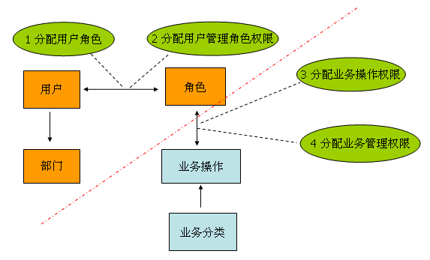
图：业务权限体系模型
1．角色是对业务功能或操作授权的对象，从权限角度是权限项的集合，每个角色都对应着固定的业务范围，可以随时根据业务的变化而制定。用户的业务操作权限是依附于角色的，这样当人员变动时或增加业务功能时，只需对人员重新赋予角色或者改变角色对应的权限即可，角色作为业务运行权限分配的基础。角色的划分基础是岗位。系统角色划分设计如下图：
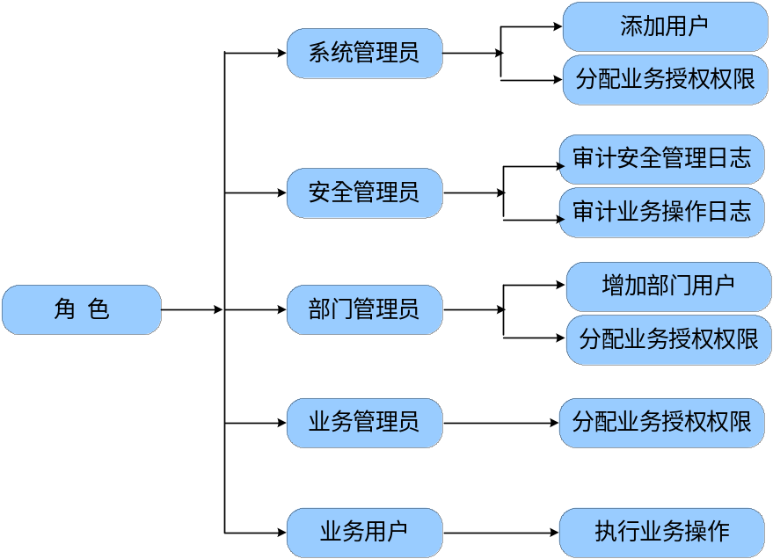
图：基本角色规划
2．权限分配支持多级授权。分为：系统管理员、部门管理员、业务专业管理员、操作员，每个层次的功能都不相同，每个层次可以授权的对象都不同，做到了公司人员之间的很好“隔离”，每个层次的人员只能访问授权范围内的业务和数据，对其他不相关的信息无权访问。在部门管理员层，可以根据部门的层次关系，形成分级管理，即上级部门通过授权给下级部门的管理员，下级部门的管理员可以针对下级部门的人员进行权限管理。
3．各级组织结构、操作员、权限应具备相应的管理功能，并通过统一的身份认证机制实现身份认证和权限控制。
4．按照组织结构对各属地单位、部门、网点和操作员进行统一编码，用户号原则上不能删除。
5．采用分级的管理方式，提供分级别、分角色、分用户、高安全性、易操作的安全保障，上一级可以设置下一级的管理权限，保证从上往下进行管理。
6．权限设置必须由被授权的管理人员完成，管理员不能设置大于自身权限的权限。
7．管理员角色只负责系统配置、权限管理，没有业务操作权限。
8．安全管理员角色负责对安全、审计信息的管理。
9．任何用户不能同时具有管理员角色和安全管理员角色。

权限管理
1、部门管理
通过树状层次化描述实现各业务、管理部门的维护功能，部门在权限管理体系中只是用户的组织方式描述手段，即系统用户的固有属性之一，其主要用途是用来进行业务划分及统计分析类应用。
2、角色（角色组）管理
可分配的业务权限和业务授权权限取决于权限管理员的自身业务权限和业务授权权限。角色管理具体功能如下：
 角色维护管理：实现了对角色的增加、名称修改、删除管理。
 系统管理员管理：分配具有组管理功能的系统用户。
 组内系统用户管理：由具有系统管理权限的系统用户（组管理员）完成对组内用户的分配。
 组业务授权管理：由具有组管理权限的系统用户（组管理员）完成组的业务权限分配和业务授权权限分配。
3、业务组件管理
采用插件化、组件式设计进行系统功能组织，通过对物流应用的分析构造功能树，业务管理就是对系统提供的功能组件进行维护。根据物流业务进行功能分类和功能划分并可进行分类组织和维护，根据需要具有增加、删除、修改、查询功能。
4、授权权限管理
授权权限管理实现了自上向下的逐级系统应用功能授权权限分配，授权权限管理的操作对象为具有授权权限分配权限的系统用户，即各级权限管理人员，授权权限可以分配给指定的系统用户或角色组。
5、业务授权管理
业务组件是业务操作权限的授权对象，为角色赋予业务操作权限就是建立业务操作和角色之间的关系。
业务授权管理由具有授权权限的系统用户完成对具体系统用户或角色组的业务访问权限地分配管理。

访问授权
业务组件是实现具体业务操作的业务程序代码模块，每个业务组件都有业务相关的名称。业务组件是业务操作权限的授权单元，为角色赋予业务操作权限就是建立业务操作和角色之间的关系。
对物流业务应用的每类业务，指定需要的策略号，业务系统运行时，根据相应策略执行相关的安全行为，保证业务系统整体上安全高效地运行。

审计管理
审计管理提供对物流业务应用访问过程操作日志的记载、对关键数据非正常流程处理的修改审计及对系统性能影响较大的操作记载等功能。审计信息主要分为安全审计信息和业务操作审计信息：
 系统登录日志：提供了系统用户对系统的登录、注销时间、访问终端IP等。
 关键业务、数据审计：提供系统用户对关键业务数据修改记录，包括：操作对象、操作方式、原信息、变更后信息、操作人员、操作时间等。
 系统运行日志：实现系统用户对系统不同层面关键应用访问的过程记录，包括应用访问的请求类型、开始结束时间、访问终端IP、具体执行的组件名称或SQL语句等，同时针对此功能可通过对时间的过滤提供对系统的性能分析。
高安全级的用户可对低安全级的用户设置审计开关和审计阈值。对企图违反访问权限管理的恶意用户，进行报警和惩罚。若一用户的报警事件连续发生，符合惩罚阈值，则将引起事件的主体逐出系统，使其再不能进入系统，除非数据库管理员再授予他登录的权力。系统中所有的报警阈值和惩罚阈值由安全管理员根据系统当时的安全要求进行设置和管理，其他任何用户不能获得这一权力。用户对审计内容的查询必须事先经过多级安全检查。
安全管理员对审计信息进行维护和查看，审计信息不可删除，可以备份。
设立专门日志服务器，将网络、数据库、服务器、应用服务器的日志信息远程存储，避免日志数据被系统管理员、DBA以及攻击者修改、删除，日志服务器要求具有一定安全强度，并重点保护。

数据安全
数据安全包括数据的分级保护和物理安全两部分，其中数据的物理安全在数据备份和系统容灾部分进行了详细设计。数据安全就是要保证重要数据在传输、存储和处理过程中的完整性、机密性和可用性。
物流业务应用中需要重点保护的数据有四大类：
 鉴别数据：各类主机、网络设备、平台软件、应用软件的用户名/口令信息，以及各类设备之间的认证数据（服务器之间，前置机之间，路由器之间等等）
 配置数据：服务器、平台软件、应用软件的配置文件和数据；
 审计数据：设备和应用软件的审计信息；
 关键敏感业务数据：与重要客户的信息、资金流、资产流相关的数据。

业务数据
业务数据是物流业务应用正常运行的基础，必须确保业务数据在传输、处理、存储过程中的机密性、完整性和可用性。我们可以将区分：
 关键敏感数据数据，与重要客户的信息、资金流、资产流相关的数据
 普通业务数据，普通用户一般业务处理的数据
针对上述业务数据及其分类情况，具体保护措施如下：
1、关键敏感数据
 关键敏感数据是应该做到：登录认证、严格授权、传输加密、数据实时备份；
 认证必须采用强认证方式，如数字证书、一次性口令、生物设备等；
 采用严格授权管理，使数据和程序免受无权用户的恣意篡改；
 此类数据在传输时一定要加密，加密算法要选择具有一定强度的；
 数据不在需要时要安全的删除，销毁或处置，不能因为数据为过时数据就随意放置。
 对重点用户的信息和物流业务机密信息禁止从internet直接访问。
 对关键业务数据的每一步操作（如电价表维护）都要记录操作日志，以备安全检查。
 采用信息加密技术对客户端和应用服务器之间、银电联网的各环节之间传输的数据流进行加密处理，保证在网络传输过程中的数据安全。
 能够检测到物流业务数据在处理、传输、存储过程中完整性是否受到破坏。
 对用电检查管理、计量点管理、抄表管理、核算管理、资产管理、电能信息采集、面单收缴及帐务管理中涉及的数据完整性重点关注。
2、普通业务数据
对于普通业务数据，原则上这些信息应该在公司内部安全保管，如果它需要在公共媒体上传输（如互联网上传输），应该先进行加密，然后再传输。对网上营业厅，采用保密措施，避免用户隐私信息的丢失、被盗，禁止从internet可以匿名访问。

鉴别数据
对鉴别数据在传输和存储都需要保护。在传输（远程登录）过程中采用加密措施和安全的传输方式：
 对网络设备、服务器的远程管理采用SSH；
 对平台软件远程管理，如web方式管理，采用SSL访问，非web方式采用动态口令、数字证书、生物识别等方式；
 对物流业务应用的登陆，访问关键敏感数据或进行重要操作的采用SSL访问。
鉴别数据在存储过程中必须加密存储，尤其对保存在数据库中的用户名/口令信息，以及在配置在自动登录脚本内的用户名/口令。

配置数据
配置数据必须定期备份，通过文件管理系统设置为只读，并经常进行检查、审计。

审计数据
参见上节“审计管理”。

终端访问控制
本设计中的终端包括业务终端、管理终端以及维护终端。

登录管理
多数攻击行为突破应用系统的用户登录过程，非法获取进入应用系统的帐户并非法使用系统业务功能。应用系统应从以下几个方面防御：
 关键敏感操作登录请求处理过程必须通过 HTTPS连接使用，防止密码被从网络上窃听；
 登录页面要求输入随机生产的请求验证码，防止密码猜测机器人攻击；
 设置登录重试次数限制，越限用户被锁定；
 限制用户登录时间；
 限制用户登录终端；
 密码具有有效期；
 用户密码强度：位数，混合数字、字母、特殊字符等；
 加密算法应采用单向加密运算；
 Web应用系统的受保护URL资源必须登录后才能访问，不能存在访问路径绕过资源保护体系。另一方面，URL资源被访问时也应主动检查当前访问用户的有效性；
 用户尝试登录、登录、登出等过程都是系统审计内容。

用户会话管理
 用户会话超时，对一定时间内没有和系统交互的用户会话设置为失效；
 用户登出(logout)后清除HTTP会话。防止登出后的遗留环境被攻击者利用；
 限制每个用户已登录会话个数，即可限制用户同时只能在系统中有一个登录会话；
 限制每个用户可同时访问某业务操作的重复个数。防止多次发出相同业务操作请求，导致对应用服务器和数据库服务器资源的过度请求；
 对于传输敏感类业务应限制必须通过HTTPS协议访问，应用软件支持通过修改系统配置指定哪些业务访问必须采用CA证书认证，并通过HTTPS通信。

终端管理安全
 访问物流业务应用的所有终端不得上互联网；
 不可私自安装软件，尤其盗版软件；
 不可私自安装、使用USB、光驱等设备；
 安装防病毒软件，打开防病毒软件的实时监控功能，并且保持病毒库更新；
 打开操作系统自动更新功能，保持补丁更新；
 设置BIOS 密码、登陆密码和登陆物流业务应用的密码，并保持不同；
 密码必须至少8位，必须包含大、小写字母字符和数字字符；
 重要数据需要加密存放，并设定严格的访问控制策略；
 离开工作站时，需要注销用户登录，或者使用屏幕锁定；
 用户名和密码不可以用各种形式张贴或记录在工作区域；
 用户名和密码不可以用普通的文本文件储存。

重点防护建议

对外服务
对外服务区整合了物流业务应用中所有涉及Internet的功能和模块，例如，网上客服、短信服务、对外信息交换等。
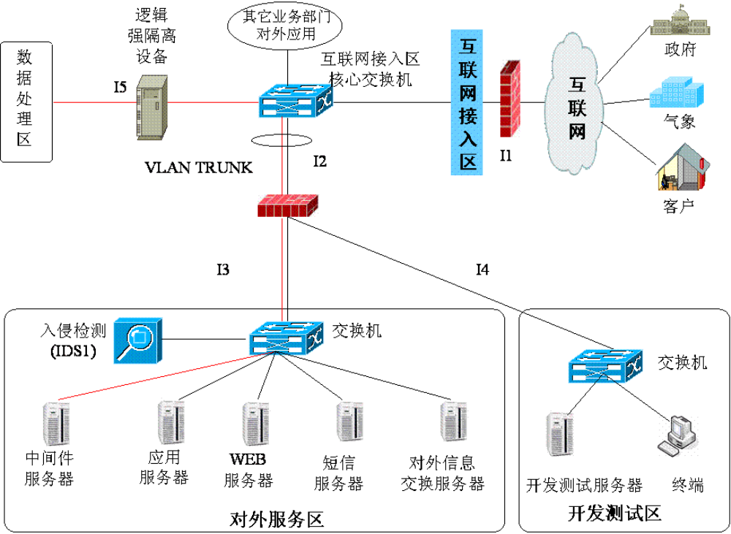
图表 3：对外服务
 在信息外网，互联网接入部分和逻辑强隔离措施，遵循公司统一防护策略；
 在信息外网核心交换机上划分VLAN，通过I2，防火墙（F2）建立独立的对外服务区和开发测试区，并免与信息外网内其他应用混合；
 WEB服务器与应用服务器分别部署；尤其针对WEB服务器进行安全加固，并对应用进行漏洞扫描；
 防火墙（F2）I3仅允许对WEB服务器进行访问，并进行NAT转换；
 仅允许对外服务器内的应用服务器和中间件服务对信息内网发起连接；
 部署入侵检测设备（IDS1），实时监测网络异常活动；
 邮件防病毒。

基础环境要求
物流业务应用基础环境的安全防护遵循国家公司总体安全策略，在安全防护措施上有如下要求：

物理安全
物流业务应用涉及到的物理运行环境主要包括：数据中心机房（服务器、存储等）等，物流业务应用对机房环境的要求总体上遵循机房建设的标准。

网络安全
物流业务应用的运行需要多种网络环境的支持，不同的网络环境具有不同的安全防护需求：
1、内部网络
内部网络这里特指公司管理信息网，在传输通道上不包含外部运营商网络。在内部网络，物流业务应用的运行有如下要求：
（1）物流业务应用的各类服务器部署在指定区域（如，数据中心） ，在指定区域与公司局域网之间应进行访问控制，阻断与物流业务无关的访问。
（2）在数据中心内部，物流业务应用的各类服务器按照功能应该分区部署，避免数据库服务器被外部直接访问。
2、广域网与城域网
省市间的广域网、营业网点到机房的城域网通过VPN技术、VLAN技术、PVC或SVC构成逻辑上的通道，通道能够提供可保证服务质量的带宽，保证数据传输的稳定可靠。
通道依据语音、视频、业务数据等不同的业务类型进行划分。
在省市间的广域网、营业网点到机房的城域网的接入边界上部署防火墙，对访问地址、服务端口进行控制。
在物流业务应用服务器与任意营业终端之间，端到端的整个链路上，关键网络设备的业务处理能力具备冗余空间。
3、外部网络
外部网络主要指经过电信运营商通道的网络，尤其针对面单收缴及帐务管理中的代收、代扣、特约委托、充值卡缴费、卡表购电、负控购电等业务；客户联络中的服务接入业务；电能信息采集中的限电控制、预购电控制、催费控制、营业报停功率控制等业务的外部网络通道。
(1)．专线网络（包括DDN、VPDN、GPRS、CDMA等），在接入物流业务应用网络之前，采用防火墙进行逻辑隔离。对访问地址、服务端口进行严格的访问控制。
(2)．Internet连接，前端采用防火墙并划分DMZ区，后端采用专用隔离装置连接公司内网。
(3)．访问控制要求
应根据各部门的工作职能、重要性、所涉及信息的重要程度、访问者身份等因素，划分不同的子网或网段，并按照方便管理和控制的原则为各子网、网段分配地址段；服务器分子网部署，采取网络层地址与数据链路层地址绑定措施，防止地址欺骗；业务终端网络地址固定，尽可能避免使用DHCP。
在网络边界和重要网段（数据库服务器、应用服务器）部署入侵检测设备。

系统安全
物流业务应用的软硬件支撑平台（如服务器、数据库、中间件等），在采购时须确认是否符合国家公司的安全要求，在投运前应进行安全设置和安全加固，在运行期间，在访问控制、安全审计等方面进行重点关注。
这里重点关注数据库安全和WEB服务器安全。

数据库安全
物流业务应用采用B/S结构，客户端通过应用服务器访问数据库服务器，应用服务器与访问数据库服务器之间采用数据库连接池机制。把应用服务器和数据库服务器部署在一个受保护的安全区域中，使客户端只能通过应用服务器上运行的应用程序访问系统的数据，业务终端禁止绕过应用软件直接对数据库进行访问。
采用数据库服务器资源使用管理策略，防止某些用户的特定业务操作对服务器资源过度使用。物流业务应用的多个业务模块应分别对应多个数据库用户，以实现上述资源管理功能。同时通过数据库软件的安全功能特性为各个模块的数据库用户授与访问业务数据表、视图、存储过程等数据库对象的权限。
针对不同的数据库系统，对照安全检查表进行对应的安全加固。

WEB服务器安全
Web服务器是物流业务应用对外的窗口，也是攻击者首先攻击的目标。所以对Web服务器的加固是很重要的，通过对Web服务器的加固使它成为可以抵御攻击的堡垒主机。
Web应用服务器中间件提供全面的安全体系结构，包括访问控制、基于密码的隐私权和用户验证。还采用用户级和组级访问控制列表（ACL）、域、Secure Sockets Layer（SSL）、数字签名以及其它基于标准的安全措施。系统管理员也可以在部署应用时定义如何访问服务。对应用服务器软件已经提供的安全特性应完全配置并使之生效。尽量采用应用服务器提供的对安全的传输层支持如HTTPS。
对涉及资金、权限、重点客户等操作采用HTTPS方式，Web应用被HTTPS协议有效地保护起来，将开放的网络上的那些没有数字证书的未授权的访问请求屏蔽掉，并对使用人员与Web系统之间的数据传输进行加密。
提供对外服务的Web 服务器还需要进行安全加固，并通过防火墙、入侵检测等外围安全措施进行保护。

管理安全

安全防护组织机构
建立物流业务应用安全防护的组织机构，并将安全防护的责任落实到人，安全防护组织可以专职或者由运维人员兼职。

安全管理规章制度
建立安全管理规章制度，具体包括：安全防护策略管理，软件系统安全生命周期的管理，系统安全运维管理，安全审计与安全监控管理，以及口令管理、权限管理等。

安全运行管理
在软件开发过程中，监督软件开发商和系统集成商遵守公司的的安全管理规定，尊重并严格遵守业务数据安全保密、网络资源使用、办公环境等的安全规定。
系统正式上线前应进行专门的系统安全防护测试，应确认软件系统安全配置项目准确，以使得已经设计、开发的安全防护功能正常工作。
上线运行维护阶段，应定期对系统运行情况进行全面审计。包括网络、主机、数据库等审计，业务应用审计等。每次审计应记入审计报告，发现问题应进入问题处理流程。
软件升级改造可能会对原来的系统做出系统更改，此时也应实施从需求、分析、设计、实施上线等的整个生命周期的安全防护方案。

应急机制
结合系统备份和容灾方案，制定应急流程和灾难恢复流程。

安全培训与安全教育
对安全运行维护人员和管理人员进行安全培训，提高安全防护知识与技能；对系统用户进行安全教育，了解安全防护策略，以及安全管理制度。

